软件工程管理

软件需求工程

**软件需求工程-住宅维护系统**

软件需求规格说明书

|  |  |
| --- | --- |
| **组 号：** | G09 |
| **组 长：** | 江 号 |
| **组 员：** | 沈子衿 宋宇杰 王优 |
|  | 林宇翔 徐正杰 |

2018年12月7日

**修改历史**

|  |  |  |  |
| --- | --- | --- | --- |
| **日期** | **版本** | **作者** | **修改内容** |
| 2018.12.7 | 1.0 | 江号、沈子衿、宋宇杰、王优、林宇翔、徐正杰 | 初稿 |
|  |  |  |  |
|  |  |  |  |

目录

1. 前言 6

1.1. 编写目的 6

1.2. 项目背景 6

1.3. 名词定义 6

1.4. 参考资料 7

2. 总体描述 7

2.1. 产品前景 7

2.2. 用户类及其特征 7

2.3. 产品功能 9

2.3.1. 房屋管理功能 9

2.3.2. 房屋维护 10

2.3.3. 云端服务 10

2.3.4. 电子钱包 11

2.4. 运行环境 11

2.5. 设计和实现上的约束 11

2.5.1. 数据存储 11

2.5.2. 网络服务吞吐 12

2.5.3. 数据安全 12

2.6. 假设和依赖 12

2.6.1. 假设 12

2.6.2. 依赖 12

2.7. 用户文档 13

2.7.1. 描述类文档 13

2.7.2. 过程类文档 13

2.7.3. 参考类文档 13

2.8. 术语表 14

3. 系统功能 15

3.1. 用户需求 15

3.2. 用例图 18

3.2.1. 房东、租客用例图 18

3.2.2. 维修商、供应商用例图 18

3.3. 功能列表 19

3.3.1. 登录 19

3.3.2. 查看房屋情况 21

3.3.3. 申请维护 22

3.3.4. 更新房屋情况（租客） 24

3.3.5. 提交维修订单 27

3.3.6. 购买维修工具和材料 29

3.3.7. 取消维修申请 31

3.3.8. 评价维护服务 33

3.3.9. 添加房屋（房东） 35

3.3.10. 编辑房屋设施（房东，租客） 38

3.3.11. 编辑分组（房东） 40

3.3.12. 编辑房屋信息（房东） 43

3.3.13. 删除房屋 46

3.3.14. 导入维修报告 48

3.3.15. 生成房屋总体报告 50

3.3.16. 租房 52

3.3.17. 接收维修订单 54

3.3.18. 完成维修订单 56

3.3.19. 上架家具 58

4. 数据流图 61

4.1. 环境层数据流图 61

4.2. 用户管理子系统数据流图 61

4.3. 房屋管理子系统数据流图 62

4.4. 维修订单子系统数据流图 62

4.5. 商品购买子系统数据流图 63

5. 状态图 64

5.1. 用户管理子系统状态图 64

5.1.1. 登录 64

5.1.2. 注册 65

5.1.3. 信息修改 65

5.2. 房屋管理子系统状态图 66

5.3. 维修订单子系统状态图 66

5.4. 商品购买子系统状态图 67

6. 外部接口需求 68

6.1. 用户界面 68

6.1.1. 房屋维修界面UI布局 68

6.1.2. 订单界面UI布局 69

6.1.3. 设计规范 70

6.2. 硬件接口 71

6.2.1. 服务器 71

6.2.2. 客户端 71

6.3. 软件接口 72

6.3.1. 服务器 72

6.3.2. 客户端 72

6.3.3. 通信接口 72

7. 非功能性需求 73

7.1. 性能需求 73

7.2. 输入要求 73

7.3. 数据传输及并发要求 74

7.4. 数据管理要求 74

7.5. 权限与安全需求 75

7.6. 软件质量属性 76

7.7. 可视化需求 76

7.8. 防护性需求 77

7.9. 可维护性 77

7.10. 其它需求 77

8. 数据字典 78

8.1. 数据流定义表 78

8.2. 数据元素定义表 79

8.3. 数据精度表 80

9. 业务规则与业务算法 81

9.1. 业务规则 81

9.1.1. 维修业务规则 81

9.1.2. 房屋管理业务规则 82

9.2. 业务算法 82

10. 附录：编写软件需求规格说明书的原则 82

10.1. 文档编写人员 82

10.2. 软件需求规格说明书编写参考资料 83

10.3. 软件需求规格说明书编写步骤 83

10.4. 软件需求规格说明书编写人员 83

# 前言

## 编写目的

软件需求规则说明书描述了住宅使用与维护管理系统的软件功能性需求和非功能性需求。这一文档旨在为开发人员提供开发过程的参照，使开发人员能明确自己的任务以及任务完成的期限，同时也为测试人员在拟定测试用例及测试计划时提供帮助。

## 项目背景

该项目开发的软件为一个住宅使用与维护管理系统。随着移动互联网与物联网技术的不断发展和人们生活水平的提高，越来越多的传统行业开始走向数字化和信息化。但是，在某些领域，仍然保留着一些传统的服务策略。如，在美国的房地产市场，管理不动产及其配套设施的相关服务之间仍然是相互孤立的。住户常常苦于房屋设施的老化与家居的损坏，却缺少一个能为其进行房屋综合维护的解决方案。本项目立足美国不动产租赁与家居市场，面向美国本土为数众多的房屋租客、房屋业主，旨在为当下有购置新房及购买新家具需求的人群提供一套基于物联网的房屋管理与维护解决方案，以应对物联网时代日益增长的智能化家居管理需求。其主要功能包含房源查找、房屋租赁、家居保险（包括家居维修、家居维护、维护警报系统和家居换购服务等）及智能家居管理。此外，该系统还将支持用于提供线上支付功能的电子钱包以及面向特殊人群的小额度贷款服务。

当今世界，互联网已经渗透到人们生活的方方面面。在不同的领域，互联网都发挥着巨大的作用与影响力。本项目旨在解决不动产与配套设施相关服务之间相互孤立、交流不畅的问题，致力于互联网在社会中更广泛的应用。

## 名词定义

HTML：超文本标记语言（HyperText Markup Language），是标准通用标记语言下的一个应用，用于描述因特网上的网页文档。

CSS：层叠样式表（Cascading Style Sheets），是一种用来表现HTML等文件样式的计算机语言，在网页中能够对网页中元素位置的排版进行像素级精确控制。

JavaScript：一种直译式脚本语言，其引擎是现代浏览器的一部分，可以用来给网页增加动态功能。

UML：统一建模语言（Unified Modeling Language），是一套用来设计软件蓝图的标准建模语言，是一种从软件分析、设计到编写程序规范的标准化建模语言。

DBMS：数据库管理系统（DataBase Management System），是由数据库及其管理软件组成的集可运行的存储、维护和应用系统提供数据为一体的软件系统。

## 参考资料

《软件设计文档国家标准》

《软件工程项目开发文档范例》

《软件需求》刘伟琴、刘洪涛译

《Software Requirements edition2》Karl E.Wiegers

# 总体描述

## 产品前景

本项目开发的内容为一个住宅使用与维护管理系统。随着移动互联网与物联网技术的不断发展和人们生活水平的提高，越来越多的传统行业开始走向数字化和信息化。但是，在某些领域，仍然保留着一些传统的服务策略。如，在美国的房地产市场，管理不动产及其配套设施的相关服务之间仍然是相互孤立的。住户常常苦于房屋设施的老化与家居的损坏，却缺少一个能为其进行房屋综合维护的解决方案。本项目立足美国不动产租赁与家居市场，面向美国本土为数众多的房屋租客、房屋业主，旨在为当下有购置新房及购买新家具需求的人群提供一套基于物联网的房屋管理与维护解决方案，以应对物联网时代日益增长的智能化家居管理需求。

## 用户类及其特征

我们将产品使用方定义为四个用户类，分别为房东、租客、供应商、维修商，具体特征如下。

| **使用者** | **主要特征** | **备注** |
| --- | --- | --- |
| 房东 | 可以登记房屋资料，提供租房信息发布平台，房东可以把自己的房屋挂在平台上出租 | 一个人可以绑定多套房产 |
| 可以搜索符合要求的租户，并且查看租户的所有公开信息和个人背景 | 实现一定程度上的模糊搜索，搜索信息包括两种：直接输入关键字和按照条目选择要求 |
| 可以辅助定制租赁协议，提供模板并可以让业主自己定制 |  |
| 可以查看所有已出租房屋的收租情况和租金到期时间 |  |
| 可以上传并查看房屋的状态和维修报告 |  |
| 可以进行家具以旧换新和折价收购 |  |
| 能够自定义房屋的维修检查计划，提供默认的推荐计划，在计划制定完成后可以选择不同的公司付款执行计划，并且会根据计划进行提醒 | 无论是否选择使用我们的合作厂商提供的服务，系统都会按时提醒用户计划时间已到 |
| 租客 | 可以将自己的找房信息发送到租房平台上供房东搜索联系 |  |
| 可以搜索符合要求的房屋，并查看房屋的所有信息和房东的个人信息 | 同搜索租户，实现模糊搜索 |
| 可以辅助定制租赁协议，提供模板并可以让租客自己定制 |  |
| 可以和租住的房屋绑定，提供上传该房屋维修报告的权限 |  |
| 供应商 | 可以通过审核入驻的方式进入平台，为房主或租客提供家居、家电等设备 |  |
| 维修商 | 对用户的维修订单做出回应，完成维修工作 |  |

## 产品功能

产品适用方有四个用户类，依照各个用户类所拥有的权限，本系统的功能集中于以下几个方面：

|  |  |
| --- | --- |
| 产品功能模块 | 可能涉及到的用户类 |
| 房屋管理 | 房东、租客 |
| 房屋维护 | 房东、租客、供应商、维修商 |
| 云端服务 | 房东、租客 |
| 电子钱包 | 房东、租客 |

### 房屋管理功能

#### 对于房东

房东可以上传房屋信息，将房屋信息发布在平台对房屋进行出租或出售，能够精准租户平台提供个性化私人定制合同。

#### 对于租客

租客可以根据要求查找房源（区号、房屋类型、几室几卫、月租价格、最快入住日期、周边环境、房屋大小等），通过平台获取符合条件的房屋信息及房东信息，通过个性化私人定制合同完成租房。

### 房屋维护

#### 对于房东

房东提供房屋检查报告，在平台上添加房屋信息及设备信息，对房屋、设备信息能够掌握总体情况，针对设备能够及时通知维修商报修。

针对需要添置的家具、家电，可以通过平台的供应商进行购买、安装。

#### 对于租客

租客在房东提供的基本信息之上，添加更具体的房屋信息及设备信息（例如房屋内个各电器的型、下水管型号、电热水器型号、厨房各设备型号、马桶型号等），对房屋、设备信息能够掌握总体情况，针对设备能够及时通知维修商报修。

#### 对于供应商

供应商通过审核入驻的方式进入平台，为房主或租客提供家居、家电等设备。

#### 对于维修商

针对房东或租客的维修订单（包括地址、联系方式、上门服务时间、损坏情况等）及时回应，完成维修工作，并在平台上做好反馈。

### 云端服务

通过房屋管理与维护，获取用户的住宅和个人信息，平台通过大数据分析记录住户的房屋管理信息、日常设备的数据，通过云端计算了解房屋的基本情况，各项设备需要进行维护的时间以及使用寿命和住户所需支付的金额。

### 电子钱包

#### 对于房东

房东通过电子钱包统一管理房屋贷款，房屋保险，房屋还款，房屋租赁贷款等，利用区块链技术，将相关信息整合，有助于决策、执行和信息的维护。

#### 对于租客

房东通过电子钱包统一管理房屋贷款，房屋保险，房屋还款，房屋租赁贷款等，利用区块链技术，将相关信息整合，有助于决策、执行和信息的维护。

## 运行环境

* 服务器操作系统：内核版本为4.18的Linux操作系统
* 客户端操作系统：Linux、Windows、Mac
* 数据库：MySQL5.7
* 浏览器：8.0以上的IE、Chrome、Firefox、Safari、Edge
* 手机端：iOS10.0及以上版本
* IDE：Visual Studio 2017、Xcode

## 设计和实现上的约束

系统的设计、编码、以及维护将遵照所提交《项目可行性分析报告》、《项目总体计划》、《项目章程》、《软件质量保证计划》、《项目愿景和范围》、《需求工程计划》共计五个文档进行。

在具体设计和实现上，按照以下约束进行：

### 数据存储

项目产品使用标准MySQL数据库系统作为引擎，按照数据产生、转换和存储的策略，通过将数据导入数据库的方式进行数据的存储操作。

### 网络服务吞吐

根据项目要求，本项目要求提供对外服务的能力，确保同时为至少100名用户提供服务的能力。

### 数据安全

保证以下完整性、保密性以及可用性三个特性来保护用户的数据安全：

完整性要求数据未经授权不得进行修改，确保数据在传输和存储过程中不被篡改，盗用和丢失。通过利用安全的框架，在加密的基础上，运用多种方案和技术实现；

保密性要求对数据进行加密，只有授权者才能使用。这一特性要求加密技术必须自动，实时，精确，可靠；

可用性要求做到避免因为系统数据泄露而使得合法使用者无法接触可用数据，通过对使用者身份的验证，为合法使用者提供更加安全便捷的使用。

## 假设和依赖

### 假设

* 住宅使用与维护系统的流量比较平均，不太会达到最大峰值，并且在租房淡季会有所下降
* 该系统前期需要先消耗资金积累用户数量和口碑，当用户和知名度到达一定的程度才能够开始盈利
* 目前市场上还没有专门做房屋维护平台的应用，住宅维护系统的竞争较小，有很大的市场可以开发
* 住宅维护系统将会有多轮的迭代开发过程，并有相应的人员负责维护
* 开发人员具有足够的开发与学习能力

### 依赖

* JavaScript、Python、Java、Swift等编程语言
* Oracle数据库管理技术
* 前后端框架搭建与通信技术
* 手机软件开发技术
* 基于快速原型模型的软件工程管理
* 与房屋维修公司的合作关系
* 开发完成后的宣传推广与影响力提升工作
* 部署完成后定期的维护和及时的更新
* 运营方良好的信誉保障与对用户的重视和保护

## 用户文档

产品交付将为用户提供三类文档：描述类文档、过程类文档、参考类文档，主要帮助用户可以快速上手住宅使用与维护管理系统，并在遇到实际问题时可以通过文档查阅快速解决所遇到的问题。

### 描述类文档

描述类文档提供对于住宅使用与维护管理系统基本组成、属性、功能、特性、接口、应用的描述信息，用于帮助用户概览住宅使用与维护管理系统所具备的所有功能以及各个功能的具体使用方式。

### 过程类文档

过程类文档实际上通过用户在第一次登录系统时以及第一次使用某种功能时进行引导式教学使用。

### 参考类文档

参考类文档按照专题提供信息，用于为用户提供在进行住宅使用与维护管理系统中某种操作以及理解其中某项功能时所需要的详细记录以及解释，同时为用户提供问题的快速解决方案，以便于用户进行操作。

## 术语表

|  |  |
| --- | --- |
| 软件 | 软件是一系列按照特定顺序组织的计算机数据和指令的集合。 |
| 软件工程 | 软件工程是  (1) 将系统化的、严格约束的、可量化的方法应用于软件的开发、运行和维护，即将工程化应用于软件；  (2) 对在(1)中所述方法所进行的研究。 |
| 软件生存周期 | 软件生存周期是软件的产生直到报废的生命周期，周期内有问题定义、可行性分析、总体描述、系统设计、编码、调试和测试、验收与运行、维护升级到废弃等阶段。 |
| 软件质量 | 软件与明确的和隐含的定义的需求相一致的程度。 |
| 质量认证 | 质量认证也叫合格评定，是国际上通行的管理产品质量的有效方法。 |
| 软件过程 | 软件过程为一个为建造高质量软件所需完成的任务的框架，即形成软件产品的一系列步骤，包括中间产品、资源、角色及过程中采取的方法、工具等范畴。 |
| 软件需求 | 软件需求是  (1) 用户解决问题或达到目标所需条件或权能（Capability）。  (2) 系统或系统部件要满足合同、标准、规范或其它正式规定文档所需具有的条件或权能。  (3) 一种反映上面(1)或(2)所述条件或权能的文档说明。它包括功能性需求及非功能性需求，非功能性需求对设计和实现提出了限制，比如性能要求、质量标准、或者设计限制。 |
| 业务需求 | 业务需求（Business Requirements)反映了组织机构或客户对系统或产品高层次的目标要求，它们在项目视图与范围文档中予以说明。 |
| 用户需求 | 用户需求（User Requirements）描述了用户使用产品必须要完成的任务，可以在用例模型或方案脚本中予以说明。 |
| 功能需求 | 功能需求（Functional Requirements）定义了开发人员必须实现的软件功能，使得用户能完成他们的任务，从而满足了业务需求。 |
| 非功能需求 | 非功能需求（Non-functional Requirements）是从各个角度对系统的约束和限制，反映了应用对软件系统质量和软件需求规格说明书，用于反映住宅使用与维护管理系统的额外要求。 |
| 需求工程 | 需求工程是指应用已证实有效的技术、方法进行需求分析，确定客户需求，帮助分析人员理解问题并定义目标系统的所有外部特征的一门学科。它通过合适的工具和记号系统地描述待开发系统及其行为特征和相关约束，形成需求文档，并对用户不断变化的需求演进给予支持。 |
| 用例图 | 用例图是指由参与者（Actor）、用例（Use Case）以及它们之间的关系构成的用于描述系统功能的静态视图。 |
| 项目管理 | 项目管理是通过合理地组织和利用一切可以利用的资源，按照计划的成本和计划的进度，完成一个计划的目标，它包含团队管理、风险管理、采购管理、流程管理、时间管理、成本管理和质量管理等。 |
| UML | Unified Modeling Language(UML)又称统一建模语言或标准建模语言，是始于1997年一个OMG标准，它是一个支持模型化和软件系统开发的图形化语言，为软件开发的所有阶段提供模型化和可视化支持。 |
| ISO9000 | ISO9000质量保证体系是产品发展与成长之根本，ISO9000是一类标准的统称，由质量管理体系技术委员会所制定的所有国际标准。 |

# 系统功能

## 用户需求

本节将根据用户提出的需求描述系统的功能，以下为各类用户的需求：

1. *房东需求*：

|  |  |  |
| --- | --- | --- |
| 序号 | 优先级 | 需求内容 |
| 1 | 高 | 网站要有房屋信息管理平台，可以登记房屋的详细地址、附近的公共设施、面积大小、户型、配套家具、房屋年龄、出租日期、价格、房屋及周边照片等信息。 |
| 2 | 高 | 网站要可以查看租户的详细信息，包括个人信用、租房历史、背景调查等。 |
| 3 | 中 | 网站可以搜索并购买家具，购买的家具会自动添加到房屋内。 |
| 4 | 高 | 网站允许自行添加家具，并能够查看任意房屋内的任意家具的状态，以及上一次检查中上传的最新维护报告，包括房屋内各设备的运转情况、已使用时长、预计使用年限等。 |

1. *租客需求：*

|  |  |  |
| --- | --- | --- |
| 序号 | 优先级 | 需求内容 |
| 1 | 高 | 提供租房功能，包括能够搜索到各种各样的房源。 |
| 2 | 高 | 可以添加即使不是在我们的平台上租住的房屋，以进行房屋状态的管理。 |
| 3 | 高 | 可以和房东商量由谁来进行房屋的维护，在房东授予权限后可以对房屋家具的状态进行更新、提交维修订单等。 |

1. *房东租客通用需求：*

|  |  |  |
| --- | --- | --- |
| 序号 | 优先级 | 需求内容 |
| 1 | 高 | 有最基本的注册、登录、密码找回的功能。 |
| 2 | 中 | 网站有辅助定制租赁协议的功能，按步骤顺序引导建立协议并提供各部分的模板，在此基础上允许用户自行修改。 |
| 3 | 高 | 提供电子钱包，能够绑定银行卡或信用卡，进行交易行为。 |
| 4 | 中 | 网站要有用户教程，指导用户如何使用各功能。 |
| 5 | 中 | 网站内可以自定义检查计划，根据计划网站会给用户推送提醒。 |
| 6 | 高 | 用户可以提交维修订单（租客需获得授权），选择提供服务的商家进行上门维修，维修完成后由维修工更新各家具的状态。用户也可以自己找公司维修，然后自己按照维修报告更新家具状态。 |
| 7 | 中 | 网站提供交流平台，供房东、租客、维修商相互之间交流，沟通各种具体事宜。 |
| 8 | 中 | 界面简洁明了，能够直观展现出所有主要功能。 |
| 9 | 中 | 用户可以上传个人公开信息，也可以随时查询其他人的个人公开信息，从而通过信用分等粗略评估交易方。 |

1. *维修商需求：*

|  |  |  |
| --- | --- | --- |
| 序号 | 优先级 | 需求内容 |
| 1 | 高 | 能够查看当前接收到的所有维修订单列表。 |
| 2 | 高 | 可以和用户沟通协商服务时间，确定之后会在系统内的时间线上显示出来，每天提醒当天所有订单的时间。 |
| 3 | 高 | 订单和房屋绑定，可以通过订单进入对应房屋的信息页面，在完成了订单后可以修改该房屋的家具状态并上传维修报告 |

1. *供应商需求：*

|  |  |  |
| --- | --- | --- |
| 序号 | 优先级 | 需求内容 |
| 1 | 高 | 能够在商城内上架各种家具，包括家具的参数信息、展示照片、库存余量、价格等信息。 |

根据以上需求，项目组将重点挑选出高优先级的，需要在工程初版实现的功能进行描述。

## 用例图

### 房东、租客用例图

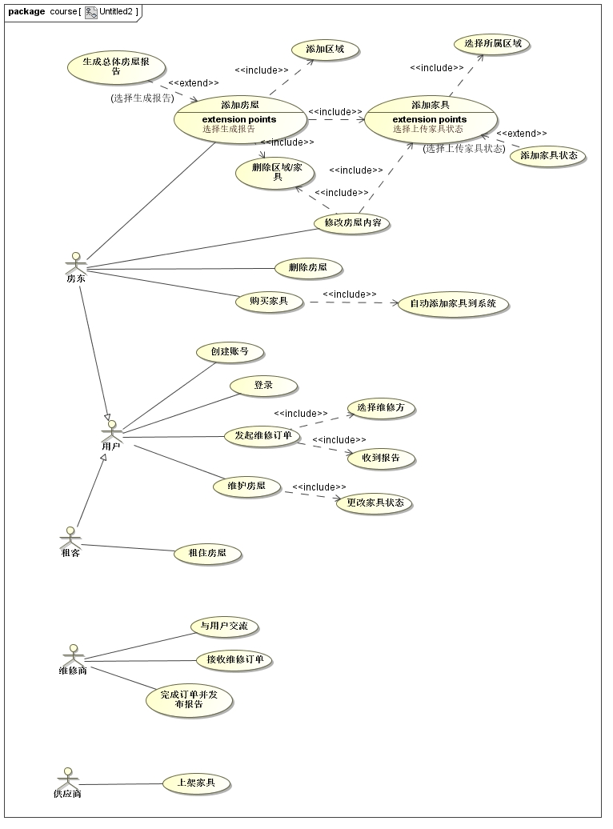

### 维修商、供应商用例图



## 功能列表

### 登录

#### 描述及优先级

用户在使用本系统时必须已经登录过。若用户未登录，本系统将弹出提示框并返回登录界面。用户登录时，系统应根据输入的账户与密码验证其身份。用户验证身份后，系统应根据用户身份（房东、租客、维修人员）给予不同的权限和界面。

优先级：高

#### 主要流程请求/响应时序图

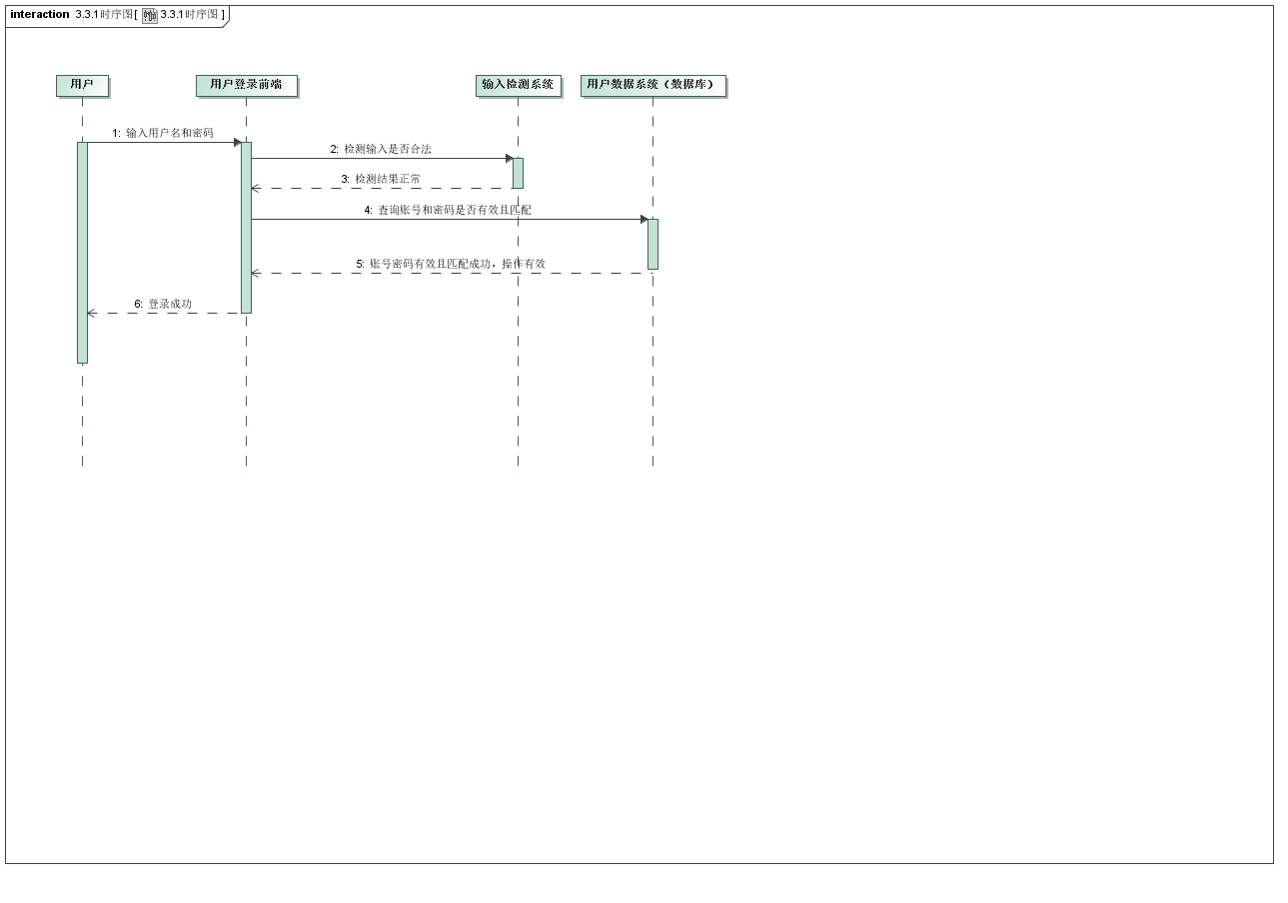

#### 用例文档

|  |  |
| --- | --- |
| 用例名称 | 用户登录 |
| 用例编号 | USE-CASE-1 |
| 行为角色 | 房东、租客、维修人员 |
| 简要说明 | 所有使用系统的用户都可以登录，不登录将会弹出提示信息并返回主页面 |
| 前置条件 | 用户打开维修与维护系统页面 |
| 后置条件 | 为成功登录的用户赋予相应权限，并弹出登录成功提示框 |
| 流程 |  |
| 异常处理 | 用户输入的信息有误：以红色小字形式在登录页面显示错误信息，并等待用户的再一次输入 |
| 备注 | 无 |

### 查看房屋情况

#### 描述及优先级

用户登录后可以在系统中查看自己已租赁或已添加的房屋的整体情况，包含各家具的预期寿命和使用状况等。家具物品依据组分类。用户需要先选择需要查看的房间，之后方可查看该房间内所有已登记的支持维护服务的物品。

优先级：高

#### 主要流程请求/响应时序图

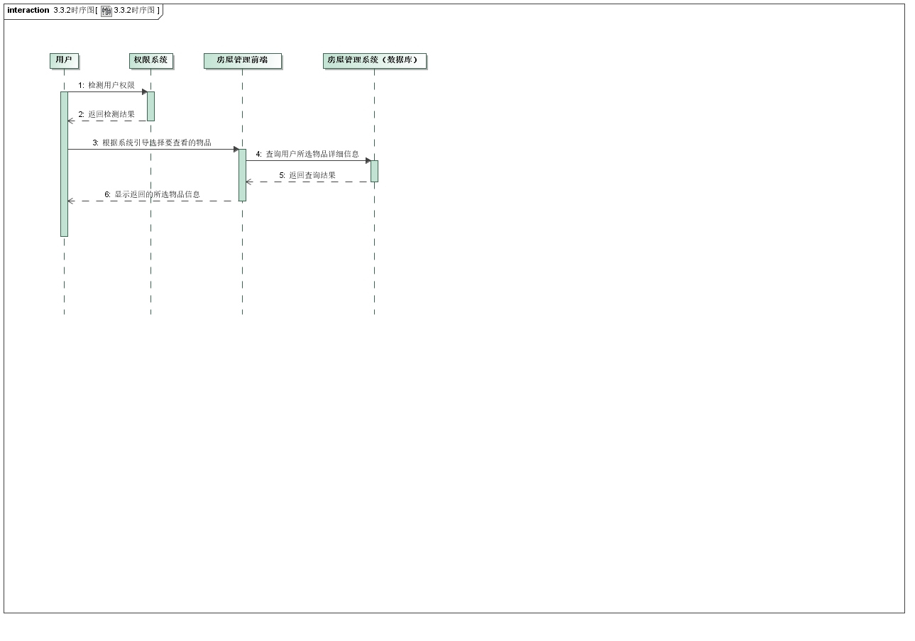

#### 用例文档

|  |  |
| --- | --- |
| 用例名称 | 用户查看已租赁房屋情况 |
| 用例编号 | USE-CASE-2 |
| 行为角色 | 用户 |
| 简要说明 | 用户首先在查看界面选择要查看的房屋及房间号，再选择要查看的家具 |
| 前置条件 | 用户具有相应权限，且处于登录状态 |
| 后置条件 | 从服务器数据库中调取指定物品的信息，并显示在界面上 |
| 流程 |  |
| 异常处理 | 数据库中无指定家具信息：弹窗提醒用户该房屋信息可能有误，可联系房东更新房屋信息 |
| 备注 | 无 |

### 申请维护

#### 描述及优先级

遇到家具或者房屋毁坏需要维护时，用户可以在本系统申请相关物品的维修。若相关物品属于房东，则经房东审核后由房东联系维修人员上门维修；若相关物品属于租客，租客可直接在本系统中联系维修人员，无需经由房东审核。

优先级：高

#### 主要流程请求/响应时序图

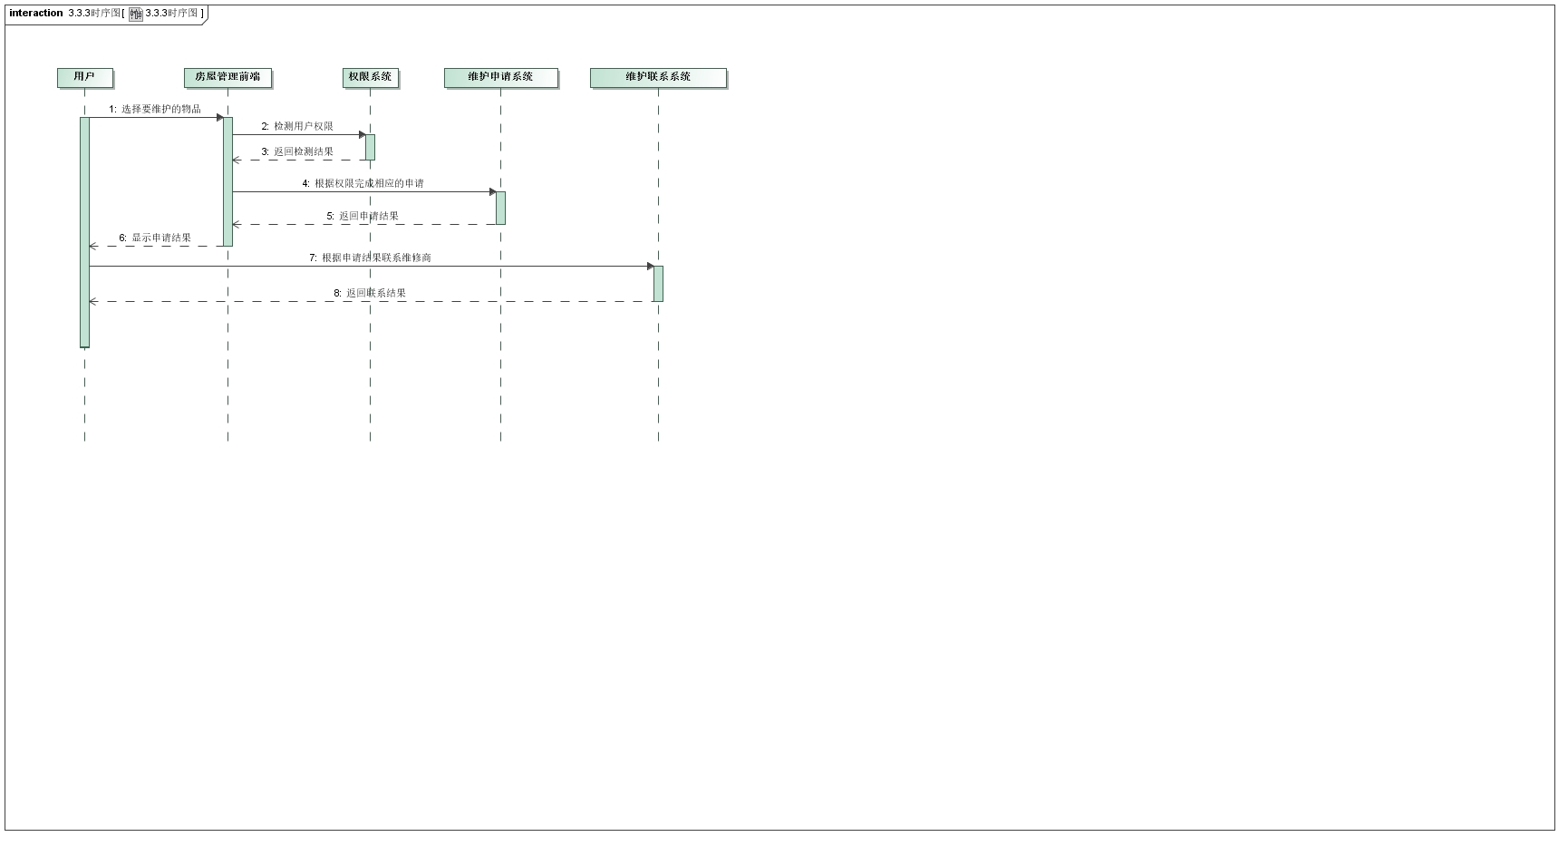

#### 用例文档

|  |  |
| --- | --- |
| 用例名称 | 用户申请维护 |
| 用例编号 | USE-CASE-3 |
| 行为角色 | 用户 |
| 简要说明 | 用户在查看已租赁或者添加房屋情况的同时，可以申请相关物品的维护服务。系统需根据物品所属不同设定申请流程。 |
| 前置条件 | 用户具有相应权限，且处于登录状态 |
| 后置条件 | 从服务器数据库中调取被申请物品的信息，并根据所属信息提供引导 |
| 流程 |  |
| 异常处理 | 被申请物品的所属为空：默认属于租客 |
| 备注 | 无 |

### 更新房屋情况（租客）

#### 描述及优先级

租客可以在一定范围内更新已租赁房屋的情况，例如租户在购置新家具后可以在本系统上提交更新数据，经房东核实后即可将新家具纳入系统管理中，享受维修服务（费用由租客自身承担）

优先级：高

#### 主要流程请求/响应时序图

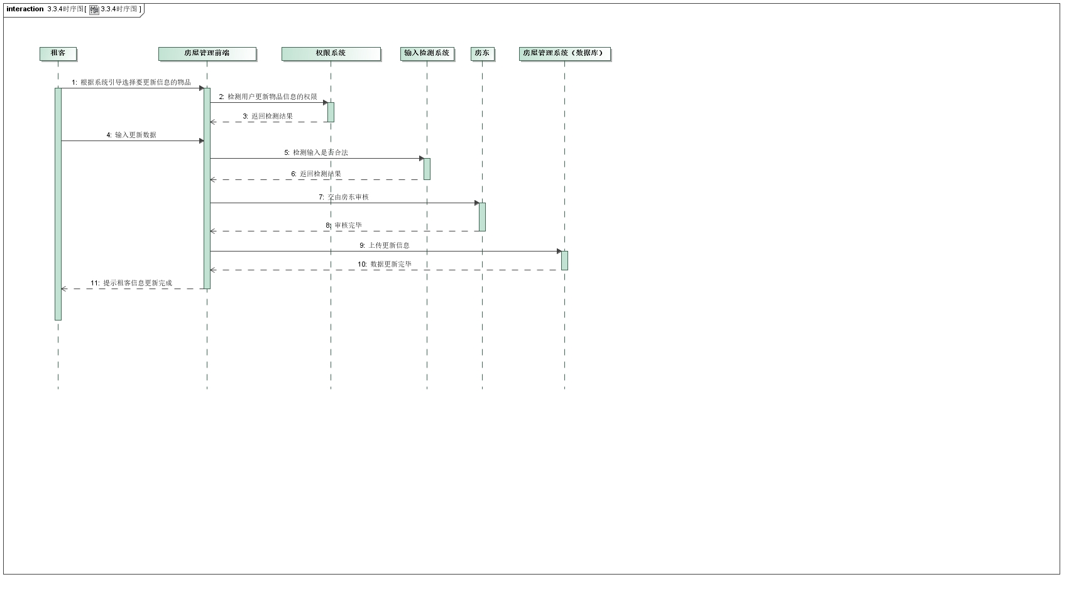

#### 用例文档

|  |  |
| --- | --- |
| 用例名称 | 租客更新房屋情况 |
| 用例编号 | USE-CASE-4 |
| 行为角色 | 租客 |
| 简要说明 | 租客首先在查看界面选择要更新的房屋及房间号，再填写要更新的信息 |
| 前置条件 | 用户具有租客权限，且处于登录状态 |
| 后置条件 | 将更新信息存入服务器数据库中，并更新房屋情况页面 |
| 流程 |  |
| 异常处理 | 租客输入的信息含有违规格式：提醒租客更新信息中有哪些违规格式，需更改后方能提交  租客不具有更新指定物品的权限：提醒租客权限不足，需联系房主更新 |
| 备注 | 无 |

### 提交维修订单

#### 描述及优先级

用户在联系维修人员时可以直接在平台上约定维修日期并提交维修订单，免去多次联系烦恼。

优先级：中

#### 主要流程请求/响应时序图

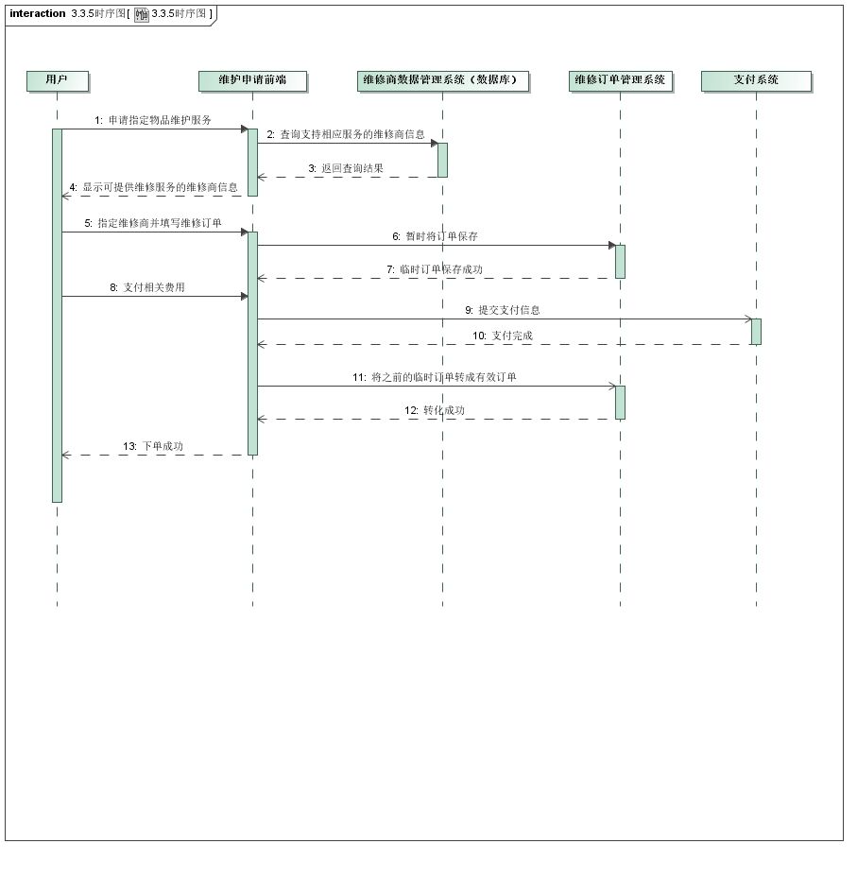

#### 用例文档

|  |  |
| --- | --- |
| 用例名称 | 提交维修订单 |
| 用例编号 | USE-CASE-5 |
| 行为角色 | 用户 |
| 简要说明 | 用户在维护自己的物品时，可直接联系维护人员，双方约定好时间，待用户完成支付手续后申请即成立 |
| 前置条件 | 用户具有相应权限，且处于登录状态 |
| 后置条件 | 将申请信息存入服务器数据库中，并更新用户的“已申请维护”界面 |
| 流程 |  |
| 异常处理 | 用户并未在规定时间内完成支付：系统自动取消申请 |
| 备注 | 无 |

### 购买维修工具和材料

#### 描述及优先级

某些用户希望由自己动手维护，本系统可对该类用户提供便捷的维护工具和材料购买途径。其中维护工具和材料均来自于与本平台合作的供应商。

优先级：中

#### 主要流程请求/响应时序图

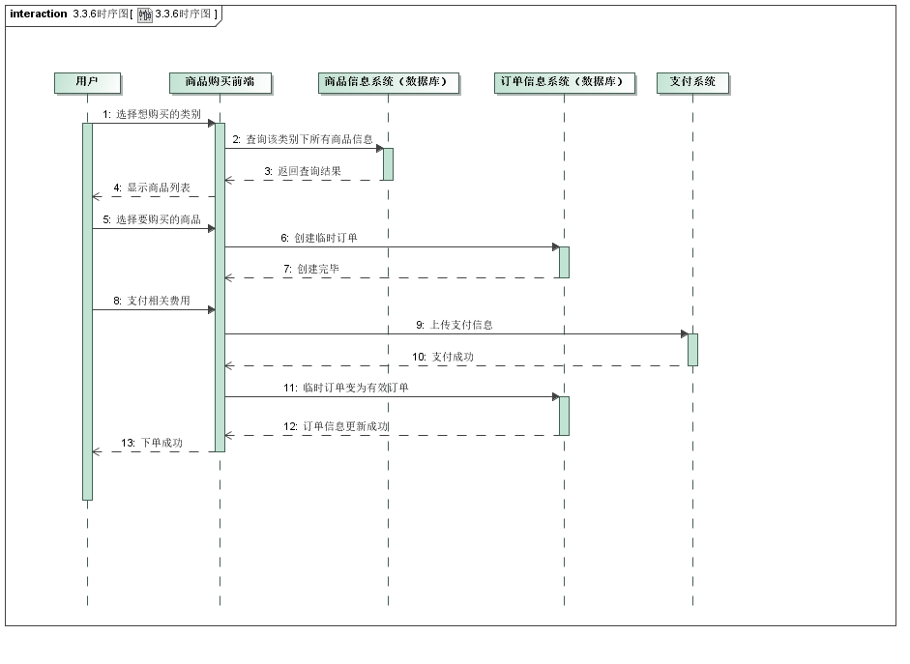

#### 用例文档

|  |  |
| --- | --- |
| 用例名称 | 购买维修工具和材料 |
| 用例编号 | USE-CASE-6 |
| 行为角色 | 用户 |
| 简要说明 | 对于希望自己维护的用户，本系统可对该类用户提供便捷的维护工具和材料购买途径。 |
| 前置条件 | 用户具有相应权限，且处于登录状态 |
| 后置条件 | 将购买账单存入服务器数据库中，并更新用户的“订单”界面 |
| 流程 |  |
| 异常处理 | 用户并未在规定时间内完成支付：系统自动取消申请 |
| 备注 | 无 |

### 取消维修申请

#### 描述及优先级

用户可以在维修人员上门前的取消自己发出的维修申请（若此时距离维修人员上门时间不足12小时，则取消后无法全额退款）

优先级：中

#### 主要流程请求/响应时序图

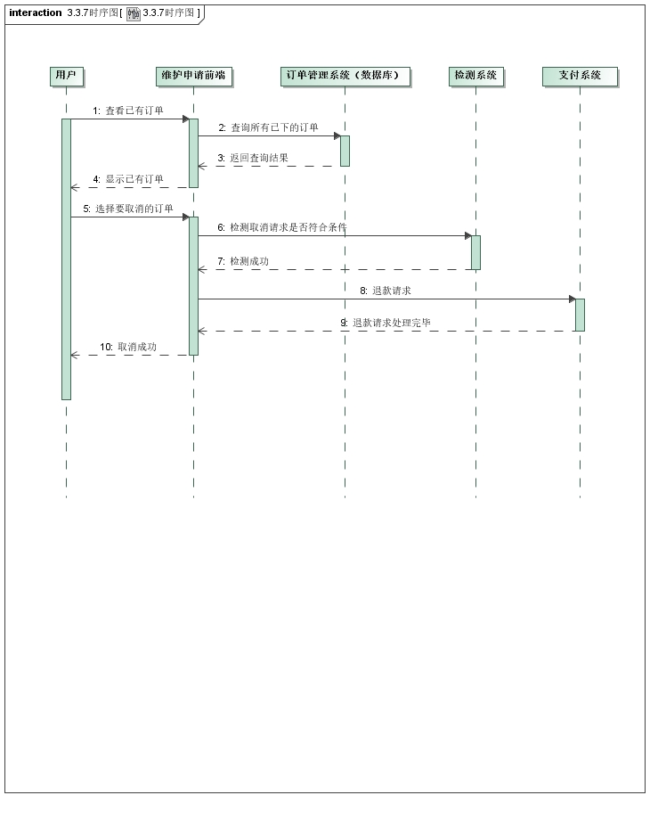

#### 用例文档

|  |  |
| --- | --- |
| 用例名称 | 用户取消维护申请 |
| 用例编号 | USE-CASE-7 |
| 行为角色 | 用户 |
| 简要说明 | 用户若不需要维修服务，可在“已申请维护”界面中取消申请 |
| 前置条件 | 用户具有租相应权限，且处于登录状态 |
| 后置条件 | 清除服务器数据库中对应的申请信息，并更新“已申请维护”界面 |
| 流程 |  |
| 异常处理 | 租客并未在规定时间内完成支付：系统自动取消申请  租客在生效时间后，确认时间前进行取消申请操作：系统提示“申请已生效，无法取消” |
| 备注 | 无 |

### 评价维护服务

#### 描述及优先级

维修人员完成维修后，用户可在本系统上对维修服务进行评价，评价将影响该人员及其所属公司在本系统中的评分

优先级：低

#### 主要流程请求/响应时序图

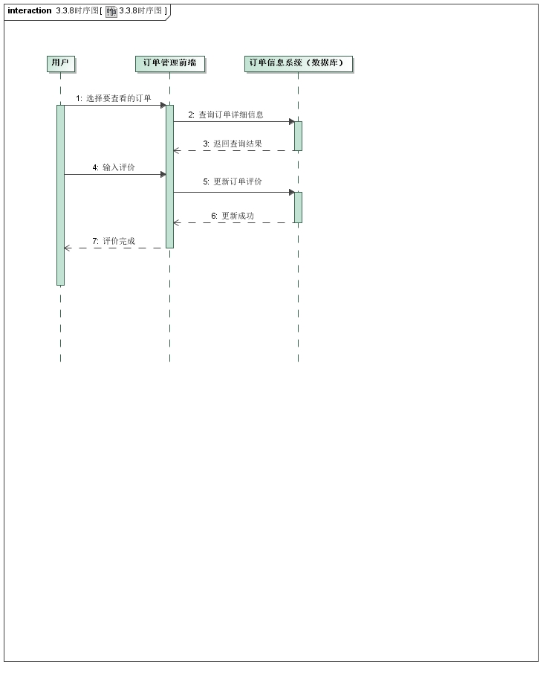

#### 用例文档

|  |  |
| --- | --- |
| 用例名称 | 评价维护服务 |
| 用例编号 | USE-CASE-8 |
| 行为角色 | 用户 |
| 简要说明 | 维修人员完成维修后，用户可在本系统上对维修服务进行评价，评价将影响该人员及其所属公司在本系统中的评分 |
| 前置条件 | 用户具有相应权限，且处于登录状态 |
| 后置条件 | 清除服务器数据库中对应的申请信息，并更新租客的“已申请维护”界面 |
| 流程 |  |
| 异常处理 | 用户并未在规定时间内完成评价：系统自动将评价设为默认好评  用户填写的格式错误：系统提示用户正确的填写格式，并等待用户再次输入 |
| 备注 | 无 |

### 添加房屋（房东）

#### 描述及优先级

当用户以房东的角色存在时，可以选择在自己的名下添加一栋房屋。考虑到身为房东的用户可能拥有多个房屋，因此这一需求是有必要的。在添加房屋的过程中，系统将会校验该用户的登录状态，以及其是否具有发布房源的资质。这之后，用户将被要求提供能够证明其持有房屋的凭据（如地契、产权证等）以及一些关于房屋的基本信息（如房屋占地面积、室内面积、类型、层数、房间数、建造时间、使用年限、所在地址、租客列表等）。处于登录状态并通过房东准入验证是用户能够添加房屋的前置条件。

当房东创建房屋时，它可以选择导入现有的、具有系统规定格式的房屋总体检查报告。如果房东选择导入报告，系统将会根据报告中所描述的状态自动添加家用设施并设定其状态，同时还会执行家具默认分类，不再需要额外执行房屋设施添加与分组操作。

房东提交房屋后，原则上需要接入审核系统对房源真实性进行审核。审核成功后方可成功添加。

优先级：高

#### 主要流程请求/响应时序图

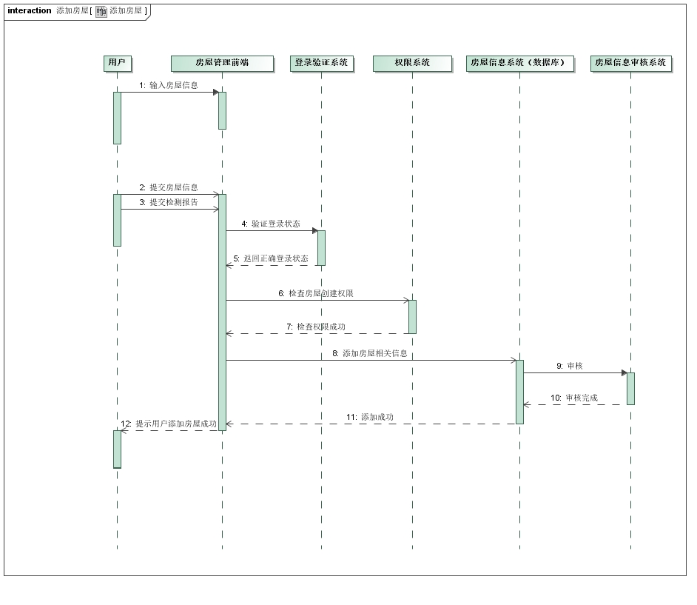

#### 用例文档

|  |  |
| --- | --- |
| 用例名称 | 房东添加房屋 |
| 用例编号 | USE-CASE-9 |
| 行为角色 | 房东 |
| 简要说明 | 处于登录状态并通过房东准入验证是用户能够添加房屋的前置条件。房东提交房屋后，原则上需要接入审核系统对房源真实性进行审核。审核成功后方可成功添加。不登录无法访问该页面，系统将会提示登录。 |
| 前置条件 | 用户具有房东权限，且处于登录状态 |
| 后置条件 | 将房屋信息添加到数据库中，并提示添加房屋成功 |
| 流程 |  |
| 异常处理 | 用户输入的信息存在格式错误：以红色小字形式在相关输入框旁显示错误信息，并等待用户的再一次输入。 |
| 备注 | 无 |

### 编辑房屋设施（房东，租客）

#### 描述及优先级

当用户以房东的角色存在，并且已经创建了一栋通过系统审核的房屋时，可以编辑房屋设施，编辑包括添加、修改、删除设施。这一过程可以在房屋整体维护前完成。房东可以在给定的列表中选择我们已经设定好的设施种类，也可以自定义设施种类。每一类设施都有多种属性（如空调的产品序列号、使用年限等静态属性，以及实时温度等动态属性），用户可以使用我们为给定设施提供的属性，也可以根据实际需求自定义属性。注意，有的属性是必填的，有的属性则是选填的，这取决于客观事实和一些法律法规层面的规定。此外，每一种设施都有其所属“组”。我们默认支持两种分组模式：按房间/位置分组（卧室、厨房、客厅……）和按类别分组（五金、炊具、电器、网络设备……）。用户也可以自定义分组策略。原则上，分组策略同房屋整体维护报告一致。

理论上，用户也可以编辑房屋中的设施，但要提交给房东并且获得房东的批准。房东可以设定用户的添加权限为禁止添加、经审核后可以添加和不受限添加。

优先级：高

#### 主要流程请求/响应时序图

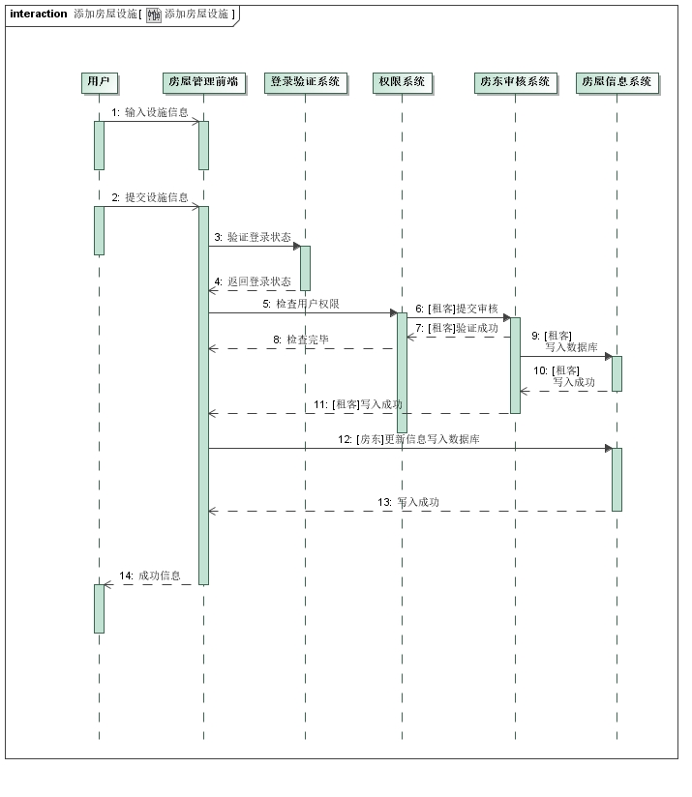

#### 用例文档

|  |  |
| --- | --- |
| 用例名称 | 房东/用户编辑房屋设施 |
| 用例编号 | USE-CASE-10 |
| 行为角色 | 房东/租客 |
| 简要说明 | 处于登录状态、拥有或租用房屋是用户能够编辑设施的前置条件。普通租客编辑设施原则上需要房东批准。 |
| 前置条件 | 用户拥有或组用认证房屋，且处于登录状态 |
| 后置条件 | 将设备信息更改添加指定房屋下，并提示添加房屋成功 |
| 流程 |  |
| 异常处理 | 用户输入的信息存在格式错误：以红色小字形式在相关输入框旁显示错误信息，并等待用户的再一次输入。 |
| 备注 | 无 |

### 编辑分组（房东）

#### 描述及优先级

当用户以房东的角色存在，并且已经创建了一栋通过系统审核的房屋时，可以编辑房屋设施的分组。编辑组操作包括创建组、更改组和删除/解散组。创建组有两种方式：一种是在添加设施的过程中直接指定“组”，此时将同时创建对应的组；另一种是在创建房屋后直接分组，因此组可以是空的。原则上说，组的存在是为了更好地归类和管理房屋设施，其本身并不是房屋维护和管理的直接作用对象。

如前所述，本系统默认支持两种分组模式：按房间/位置分组（卧室、厨房、客厅……）和按类别分组（五金、炊具、电器、网络设备……）。用户也可以自定义分组策略。原则上，分组策略同房屋整体维护报告一致。用户在后期可以根据需求自行调整分组信息。

用户可以撤销/删除分组。撤销/删除分组之后，默认情况下，组中的设施不会被删除，而是被置为“未归类”的状态。在这个过程中，用户也可以选择将被删除组内的设施全部移除。

租客可以使用房东创建的分组，但自己不能另外创建分组，因此租客指定设施分组的用例被归在了“编辑房屋设施”下。

优先级：高。

#### 主要流程请求/响应时序图

**创建与更改组**

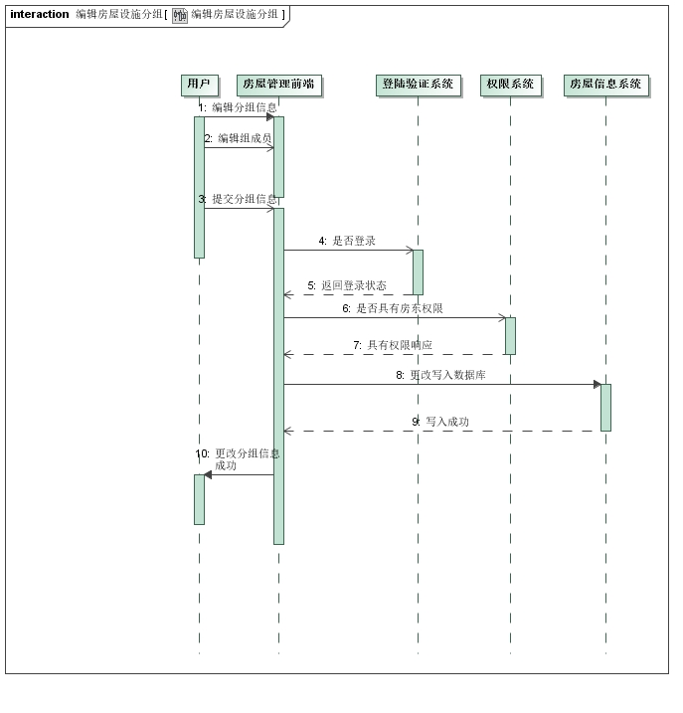

**删除/解散分组**

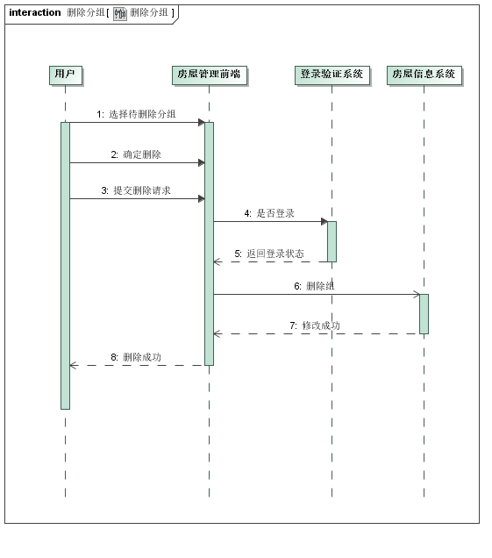

#### 用例文档

|  |  |
| --- | --- |
| 用例名称 | 房东编辑房屋设施分组 |
| 用例编号 | USE-CASE-11 |
| 行为角色 | 房东 |
| 简要说明 | 处于登录状态并通过房东准入验证是用户能够编辑房屋设施分组的前置条件。房屋可以编辑分组信息，添加和删除/解散分组。不登录无法访问该页面，系统将会提示登录。 |
| 前置条件 | 用户具有房东权限，且处于登录状态 |
| 后置条件 | 将分组信息添加到指定房屋下，并提示编辑分组成功 |
| 流程 |  |
| 异常处理 | 用户输入的信息存在格式错误：以红色小字形式在相关输入框旁显示错误信息，并等待用户的再一次输入。 |
| 备注 | 无 |

### 编辑房屋信息（房东）

#### 描述及优先级

当用户以房东的角色存在时，可以编辑房屋信息。在编辑房屋信息的过程中，系统将会校验该用户的登录状态，并校验该用户是否具有房东权限。部分房屋信息的编辑需要提交审核系统进行再次审核。

用户可以自主编辑房屋信息，也可以通过导入总体维护报告的方式，由系统自动编辑房屋信息。

优先级：高

#### 主要流程请求/响应时序图

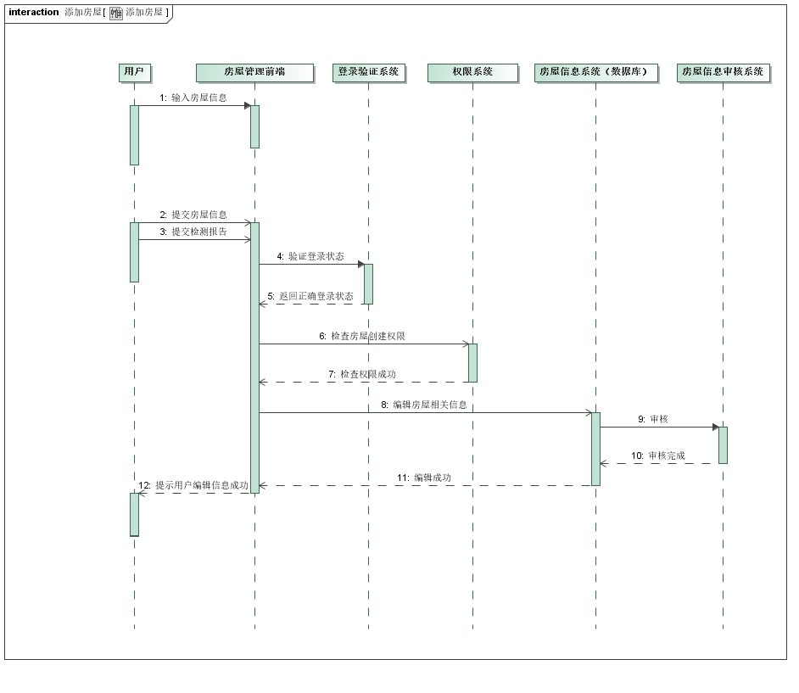

#### 用例文档

|  |  |
| --- | --- |
| 用例名称 | 房东编辑房屋设施分组 |
| 用例编号 | USE-CASE-12 |
| 行为角色 | 房东 |
| 简要说明 | 处于登录状态并通过房东准入验证是用户能够编辑房屋设施分组的前置条件。房屋可以编辑分组信息，添加和删除/解散分组。不登录无法访问该页面，系统将会提示登录。 |
| 前置条件 | 用户具有房东权限，且处于登录状态 |
| 后置条件 | 向数据库提交新的房屋信息，并提示房屋信息更新成功 |
| 流程 |  |
| 异常处理 | 用户输入的信息存在格式错误：以红色小字形式在相关输入框旁显示错误信息，并等待用户的再一次输入。 |
| 备注 | 无 |

### 删除房屋

#### 描述及优先级

当用户以房东的角色存在，并且拥有房屋时，可以删除房屋。在删除房屋的过程中，系统将会校验该用户的登录状态，并校验该用户是否具有房东权限。

删除房屋之后，房屋中所有的设施都将被级联删除。

删除房屋这一用例存在风险，因此要求用户进行二次确认。

删除房屋同样需要需要房屋信息审核系统进行审核。如果该用户由于相关法律法规或政策的原因暂时无法删除房屋，则审核系统将拒绝这一请求。

在房屋存在租客的情况下，该房屋不能被删除。

优先级：中

#### 主要流程请求/响应时序图

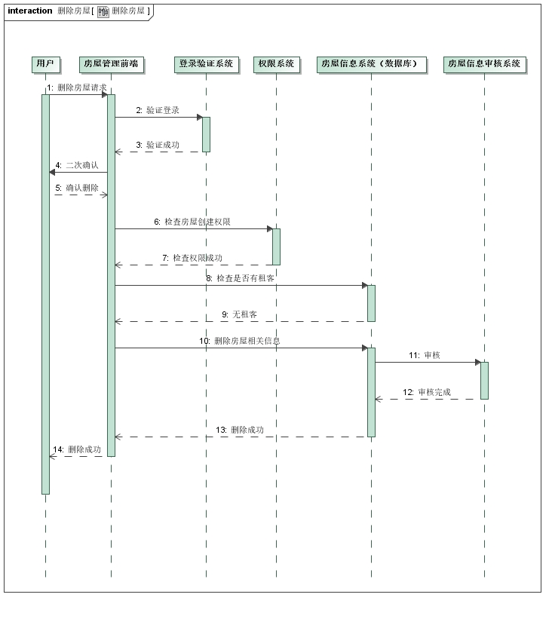

#### 用例文档

|  |  |
| --- | --- |
| 用例名称 | 房东编辑房屋设施分组 |
| 用例编号 | USE-CASE-13 |
| 行为角色 | 房东 |
| 简要说明 | 当用户以房东的角色存在，并且拥有房屋时，可以删除房屋。删除房屋需要需要房屋信息审核系统进行审核。若房屋存在租客，该房屋不能被删除。 |
| 前置条件 | 用户具有房东权限，且处于登录状态 |
| 后置条件 | 将房屋信息从数据库中移除，并提示删除房屋成功 |
| 流程 |  |
| 异常处理 | 用户输入的信息存在格式错误：以红色小字形式在相关输入框旁显示错误信息，并等待用户的再一次输入。 |
| 备注 | 无 |

### 导入维修报告

#### 描述及优先级

当用户以房东、租客和注册维修工的角色存在时，可以上传指定房屋维修报告。系统将分析该维修报告，对房屋进行信息编辑、设施添加和分组。

房东、拥有权限的租客和拥有权限的注册维修工均有权限上传维修报告。

维修报告将在后台管理的前端页面上以表单的形式呈现。

优先级：高

#### 主要流程请求/响应时序图

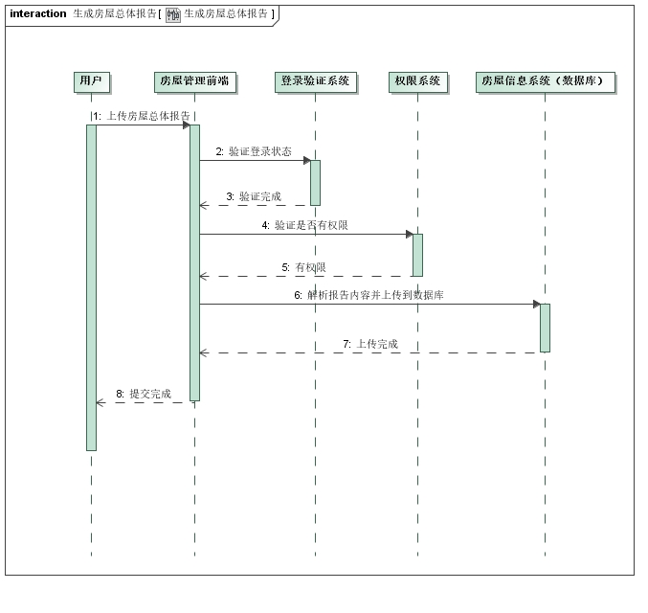

#### 用例文档

|  |  |
| --- | --- |
| 用例名称 | 导入维修报告 |
| 用例编号 | USE-CASE-14 |
| 行为角色 | 房东/租客/维修与维护人员 |
| 简要说明 | 当用户以房东、租客和注册维修工的角色存在时，可以上传指定房屋的维修报告。系统将分析该维修报告，对房屋进行信息编辑、设施添加和分组。房东、拥有权限的租客和拥有权限的注册维修工均有权限上传维修报告。 |
| 前置条件 | 用户具有给定权限，且处于登录状态 |
| 后置条件 | 将房屋信息添加到数据库中，并提示导入成功 |
| 流程 |  |
| 异常处理 | 用户输入的信息存在格式错误：以红色小字形式在相关输入框旁显示错误信息，并等待用户的再一次输入。 |
| 备注 | 无 |

### 生成房屋总体报告

#### 描述及优先级

当用户以房东、租客的角色存在时，可以导出房屋总体报告。房屋总体报告包含了对所有设施各属性的概览，依照“组”进行分类。

优先级：中

#### 主要流程请求/响应时序图

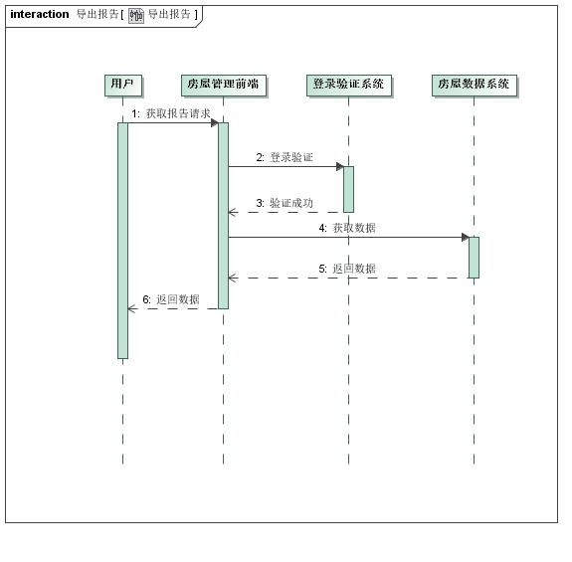

#### 用例文档

|  |  |
| --- | --- |
| 用例名称 | 生成房屋总体报告 |
| 用例编号 | USE-CASE-15 |
| 行为角色 | 房东/租客 |
| 简要说明 | 当用户以房东、租客的角色存在时，可以导出房屋总体报告。房屋总体报告包含了对所有设施各属性的概览，依照“组”进行分类。 |
| 前置条件 | 用户具有给定权限，且处于登录状态 |
| 后置条件 | 从到数据库中导出可视化的房屋信息 |
| 流程 |  |
| 异常处理 | 无 |
| 备注 | 无 |

### 租房

#### 描述及优先级

租客可以在网站内搜索出租屋，在找到了想要的房屋并和房东商量好价格、时长之后，就可以付款租房。租到的房屋会自动添加到租客的房屋信息内。

优先级：高

#### 主要流程请求/响应时序图

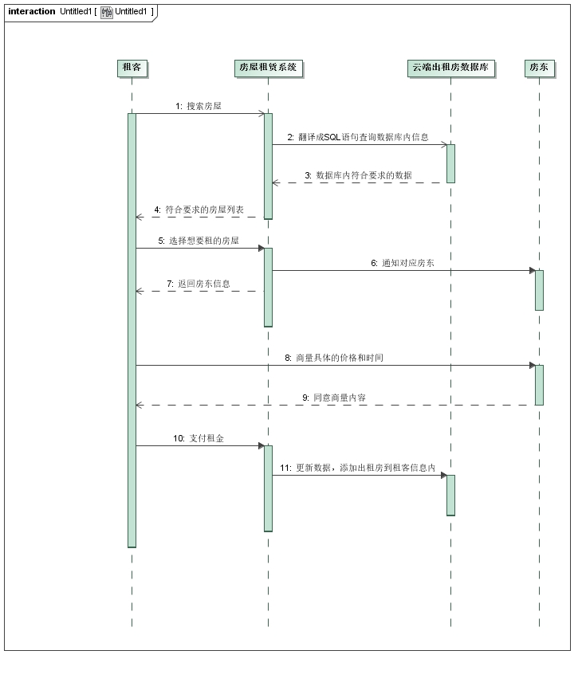

#### 用例文档

|  |  |
| --- | --- |
| 用例名称 | 租房 |
| 用例编号 | USE-CASE-16 |
| 行为角色 | 租客、房东 |
| 简要说明 | 租客可以搜索并租取心仪的出租房 |
| 前置条件 | 租客已经登录，数据库内存在房东上传的房源 |
| 后置条件 | 电子钱包完成并记录交易，后台数据库将出租房的信息添加到租客的租房信息内 |
| 流程 |  |
| 异常处理 | 1. 找不到符合搜索条件的房屋时，返回红色字体的错误信息 |
| 备注 | 1. 完成交易后，出租屋从出租列表内移除，如果有其他用户在此时点进这栋屋子的页面，会提示已经售出。 |

### 接收维修订单

#### 描述及优先级

维修商可以在系统内查看用户发来的所有订单，和发起订单的用户商榷具体时间，在双方达成共识之后，维修商确认接收订单，此时订单将添加到维修商的时间线内。

优先级：高

#### 主要流程请求/响应时序图

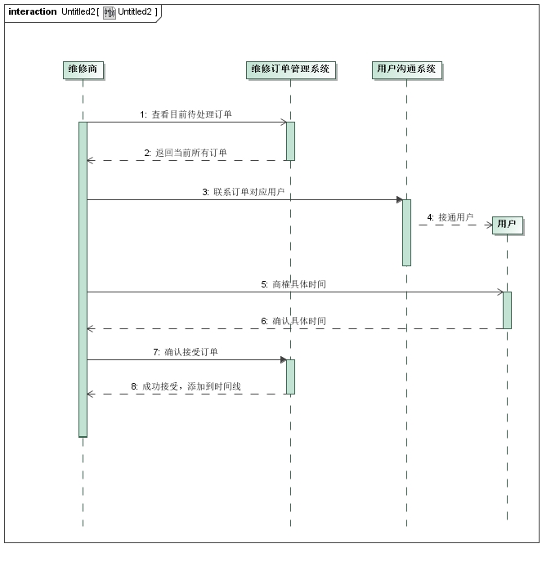

#### 用例文档

|  |  |
| --- | --- |
| 用例名称 | 接收维修订单 |
| 用例编号 | USE-CASE-17 |
| 行为角色 | 维修商、用户 |
| 简要说明 | 维修商在和用户确定具体维修时间后接收维修订单 |
| 前置条件 | 用户已经发起了维修订单 |
| 后置条件 | 后台系统将接收了的订单加入到维修商的时间线中，维修商之后可以在“待完成订单”中查询到 |
| 流程 |  |
| 异常处理 | 无 |
| 备注 | 1. 订单有用户最开始设定的默认时间，如果维修商认为这个时间可以接受就不需要再和用户沟通直接接收订单 2. 在一定时间后仍没有接收订单，订单会过期作废，当接近这个时间的时候会提醒维修商进行处理 |

### 完成维修订单

#### 描述及优先级

维修商按照订单的规定时间和内容进行上门维修，维修完成后在系统内选择完成订单并上传家具信息和维修报告。

优先级：高

#### 主要流程请求/响应时序图

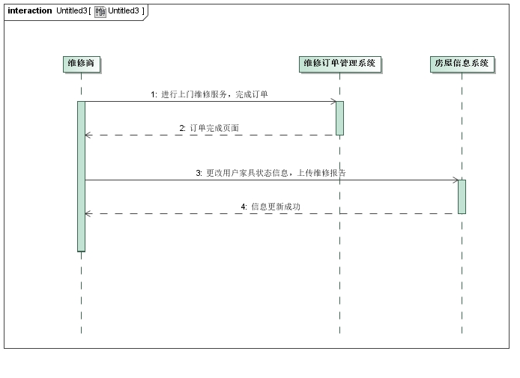

#### 用例文档

|  |  |
| --- | --- |
| 用例名称 | 完成维修订单 |
| 用例编号 | USE-CASE-18 |
| 行为角色 | 维修商 |
| 简要说明 | 维修商按订单完成维修任务，更新房屋家具状态并上传维修报告 |
| 前置条件 | 维修商已经接受了用户发起的维修订单 |
| 后置条件 | 在系统中将订单的状态修改为已完成，用户可以检查完成情况并对维修商的服务进行评分 |
| 流程 |  |
| 异常处理 | 1. 维修商没有完成用户房屋信息上传就关闭了系统：保留当前信息，当维修商重新进入系统的时候要求完成填写，并且此时不会把订单标记为已完成状态。 |
| 备注 | 1. 维修商只有在完成维修订单的时候有修改用户房屋信息的权限，之后如果发现信息有误需要修改需要用户确认授权。 2. 维修商可以在商榷后将报告交给用户，由用户自己更新房屋家具信息，此时可以跳过上传房屋信息的步骤（提供另外的按钮）。 |

### 上架家具

#### 描述及优先级

供应商可以在商城内添加家具，包含家具的规格描述、展示照片、库存量等信息，以供用户选购。

优先级：高

#### 主要流程请求/响应时序图

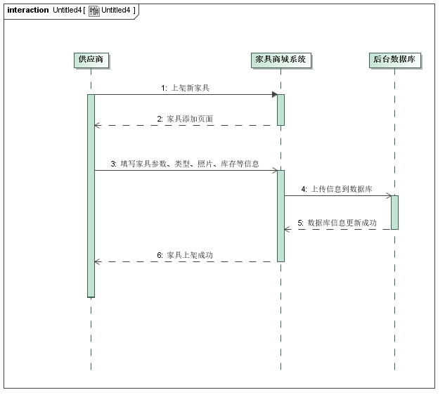

#### 用例文档

|  |  |
| --- | --- |
| 用例名称 | 上架家具 |
| 用例编号 | USE-CASE-19 |
| 行为角色 | 供应商 |
| 简要说明 | 供应商在商城内上架新的家具 |
| 前置条件 | 供应商已登录企业验证账号 |
| 后置条件 | 用户可以在商城内搜索、查看到新上架的家具，并进行购买 |
| 流程 |  |
| 异常处理 | 1. 上架的家具信息不完整、规定位置数据格式不对的时候弹出错误信息，并要求重新填写 |
| 备注 | 无 |

# 数据流图

## 环境层数据流图

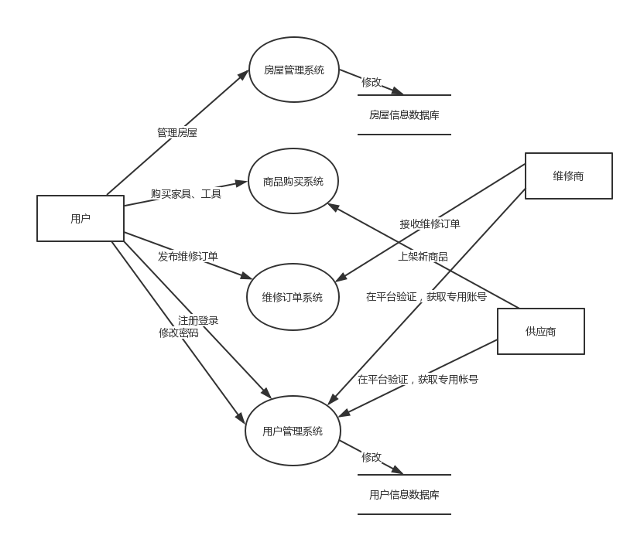

## 用户管理子系统数据流图

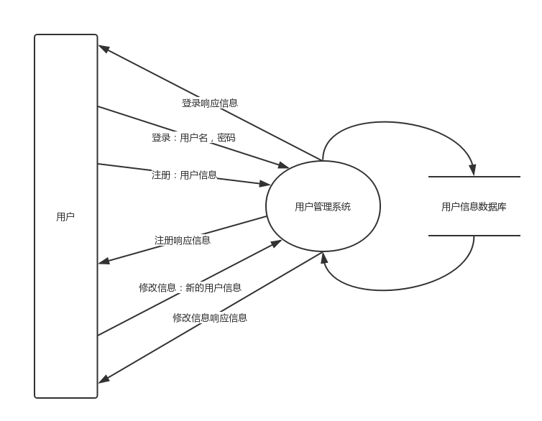

## 房屋管理子系统数据流图

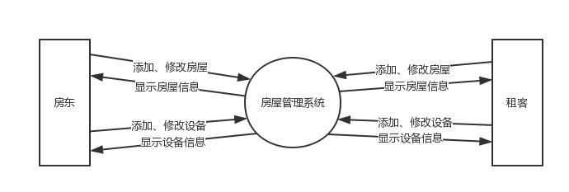

## 维修订单子系统数据流图

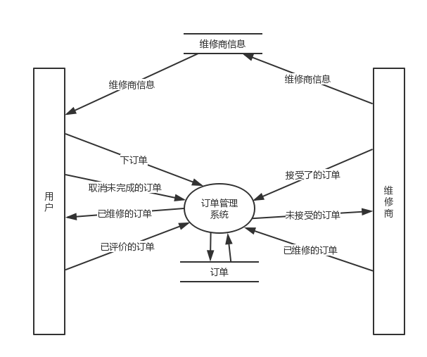

## 商品购买子系统数据流图

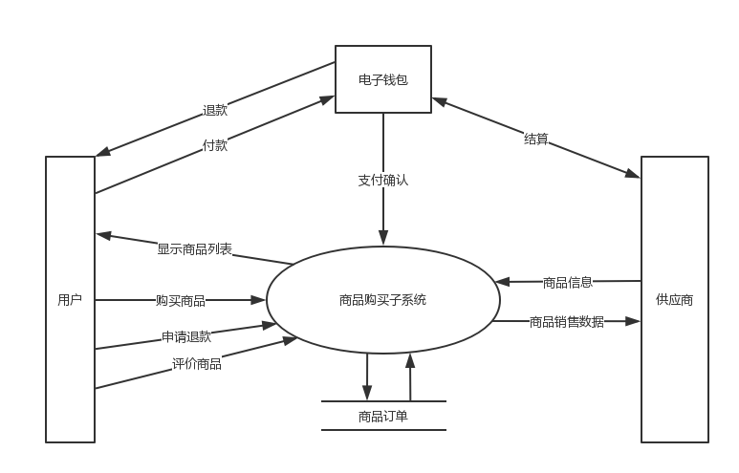

# 状态图

## 用户管理子系统状态图

### 登录

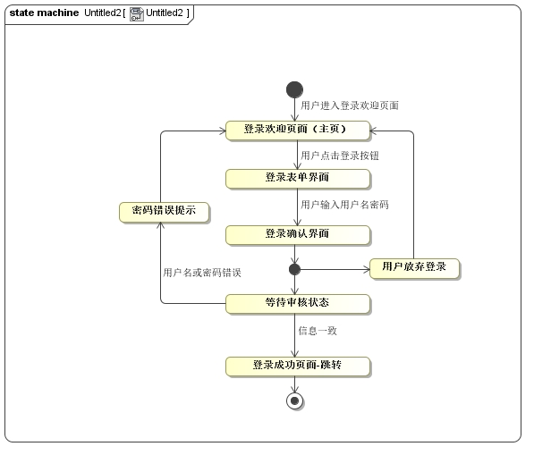

### 注册

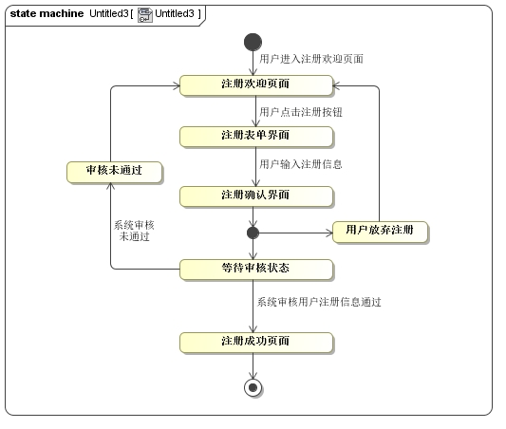

### 信息修改

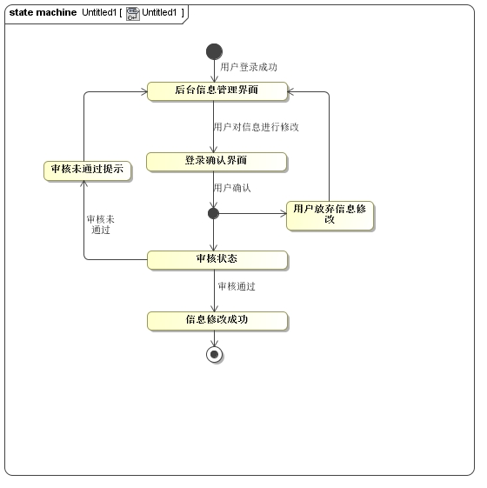

## 房屋管理子系统状态图

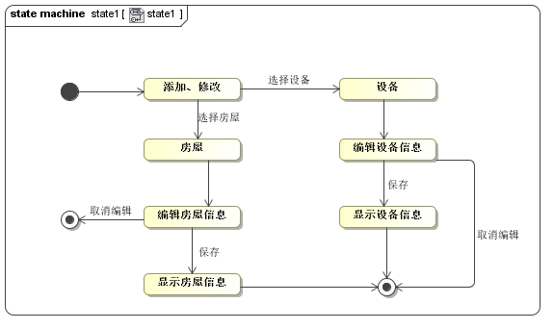

## 维修订单子系统状态图

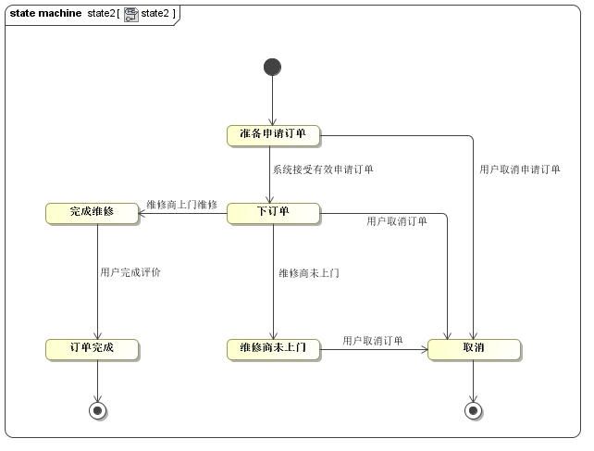

## 商品购买子系统状态图

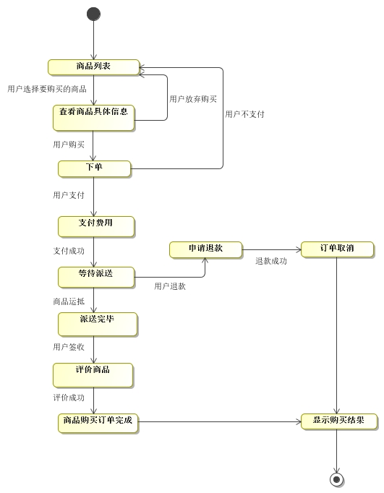

# 外部接口需求

## 用户界面

### 房屋维修界面UI布局

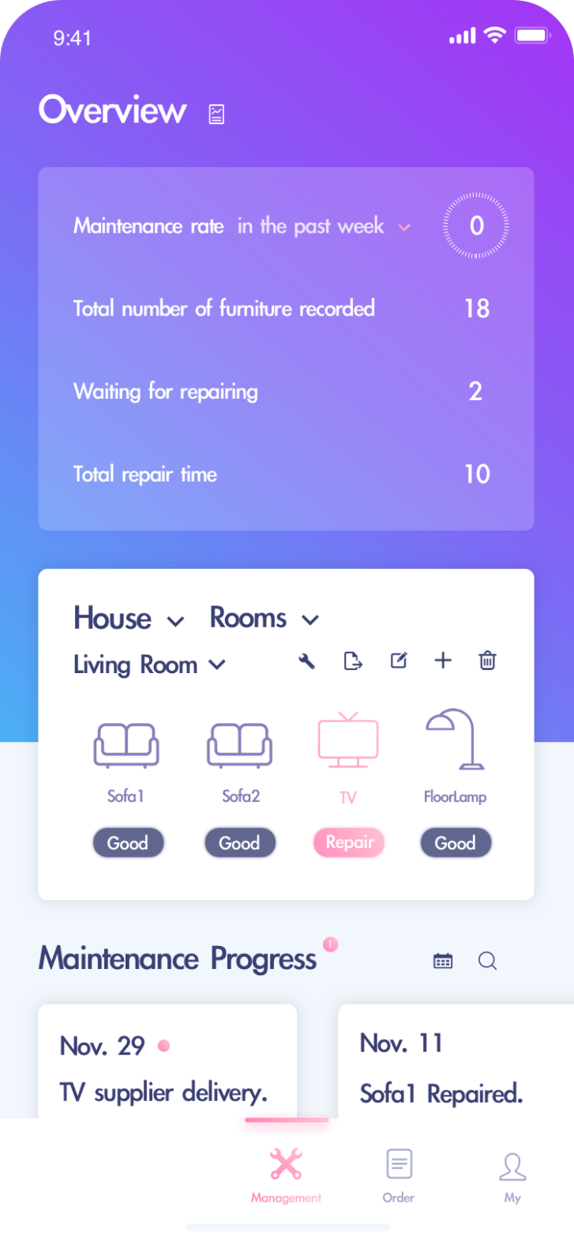

### 订单界面UI布局

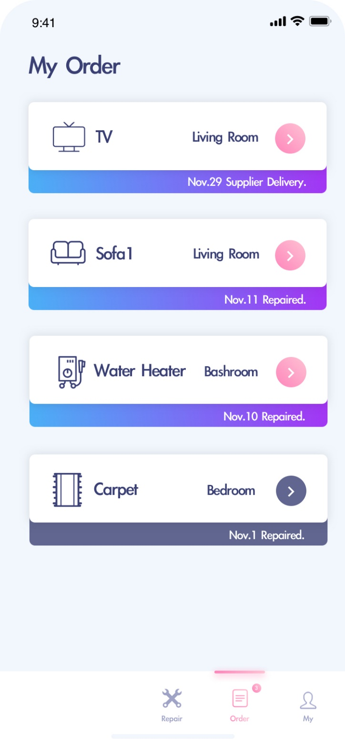

### 设计规范

尺寸：

* 5/5C/5S：320x480pt  640X1136px
* 6/6S/7/7S：375x667pt  640X1136px
* 6 Plus / 6S Plus / 7 Plus / 7S Plus：414x736pt  1242X2208px
* X：375x812pt  1125X2436px

字体：

* iOS9：中文字体为冬青黑体，英文字体为Helvetica Neue
* iOS10、iOS11：中文字体为苹方(Ping Fang SC Light)，英文字体为San Francisco

字体大小规范：

* 导航栏标题: 32-36PX
* 标题文字: 30-32px
* 内容区域文字：24-28px
* 辅助性文字: 20-24px

图标：

* 图标的设计大小：我们设计图标的时候统一在1024X1024的画板中进行制作，当使用的时候等比缩放。
* 视觉统一：正方形、矩形、圆形、长方形这几种情况下的图标需要进行一些调整才能达到视觉的平衡，具体情况参照上方的图片示例。
* 常见的使用尺寸：

系统图标常见的使用尺寸为（12px、14px、16px、18px、24px、32px）

业务图标常见的使用尺寸为（32px、48px、64px）

## 硬件接口

### 服务器

表 4‑1 服务器硬件接口需求

|  |  |
| --- | --- |
| **项目** | **信息** |
| 处理器 | Intel i5及以上 |
| 内存 | 8G及以上 |
| 存储 | 1T 及以上 |
| 网卡 | 速率10Mbps及以上 |
| 备份 | RAID5 |

### 客户端

表 4‑2 客户端硬件接口需求

|  |  |
| --- | --- |
| **项目** | **信息** |
| 处理器 | Intel、AMD |
| 内存 | 2G及以上 |
| 存储 | 任意主流存储介质 |
| 网卡 | 速率10Mbps及以上 |

## 软件接口

### 服务器

表 4‑3 服务器软件接口需求

|  |  |
| --- | --- |
| **项目** | **信息** |
| 操作系统 | Ubuntu 16.04 LST |
| 服务器软件 | Apache >= 2.2 |
| 数据库软件 | MySQL >= 5.1 |

### 客户端

表 4‑4 客户端软件接口需求

|  |  |
| --- | --- |
| **项目** | **信息** |
| 操作系统 | Windows、Linux、macOS、Android、iOS |
| 浏览器 | 主流浏览器，对于IE需版本大于 IE 6 |

### 通信接口

本系统使用的通信功能有iOS应用、Web 浏览器、网络通信标准或协议及通信安全或加密问题、10/100M 数据传输速率和同步通信机制。

表 4‑5 通信接口需求

|  |  |
| --- | --- |
| **项目** | **信息** |
| 网络环境 | 无线网、4G网络等 |

# 非功能性需求

## 性能需求

* 系统应保证运行稳定，避免出现崩溃。
* 主流浏览器均能正常访问本系统。
* 在iPhone6及以上版本的iOS手机上均能正常使用本系统应用。
* 系统应能保证至少100人的并发访问。
* 当用户登录以及进行任何操作时，系统应该能及时进行反应，反应的时间在5s以内。
* 系统应该能及时检测出各种非正常情况，如与设备的通信中断断开，无法连接数据库服务器等情况，避免用户长时间等待。
* 用户提交查询、新建操作后响应时间不超过8s。
* 每个页面一般情况下应在3s内加载完毕，高峰期应在8s内加载完毕。
* 系统保证在一周内不超过一次维护与重启。

## 输入要求

* 在用户输入账号密码时，应对数据输入进行数据有效性和安全性检查。
* 用户添加家具信息时，应对数据的长度和安全性进行检查。
* 用户填写维修报告时，应对数据的有效性进行检查。
* 用户上传维修报告时，应对维修报告进行安全性检查。
* 房东与租客对房屋维修管理具有不同的权限。
* 此外，系统应通过程序控制出错几率，减少系统因用户人为的错误引起的破坏。开发者应当尽量周全地考虑到各种可能发生的问题，使出错的可能降至最小。

## 数据传输及并发要求

* 用户输入账号密码点击登录后，对登录的相应时间不能超过1秒，在此时间内将登录结果显示在屏幕上。
* 用户选择找回密码后，系统应在3秒内给出相应。
* 系统能支持10名用户同时上传维修报告，并且人均速度能达到50kb/s。
* 系统能支持80名用户同时在线浏览，并且人均速度能达到15kb/s。
* 系统能支持20名用户同时添加家具信息。
* 系统能支持20名用户同时查询房屋维修信息。
* 系统能支持20名用户同时填写房屋维修报告。
* 系统应支持100名用户并发使用，并保证性能不受影响。
* 在网页中，系统生成的所有web页面，通过速率为40kbps的调制解调器在不超过3秒的时间内可以全部下载下来。

## 数据管理要求

系统既要与其他系统有接口，又必须保证本系统的独立性与完整性。即应防止未经授权的各类人员对本系统进行设置和修改或进行有关统计。

系统服务器软件必须提供可靠的数据备份和恢复手段，在服务器软件或硬件出现严重故障时，能够根据备份的数据和账户信息等必要的配套信息，迅速彻底地恢复正常运行环境。

系统的用户信息管理相关模块，决定了其他众多系统的账户安全性，必须保证统计数据准确，安全，用户信息应当提供完整的备份及恢复措施。

无论访问者账户信息还是管理者账户信息，都必须提供完备手段由用户自定义和备份保存，软件开发者不得在系统中预留任何特殊账户和密码。

除此之外，系统应具备加密登录/数据加密传输等安全方面的保障，保证数据在不用系统间传输过程中的保密性与安全性。

以下为具体细则：

* 系统服务器应具备至少15GB的存储空间。
* 数据库可支持表的最大行数达到500行。
* 本系统用于日志等记录的数据增长约为10MB/月。具体增长速度由用户的使用频率及所发生业务的数据量决定。
* 本系统会在刚上线及学期初增长约250MB数据，具体增长量由所发生业务的数据量决定。
* 系统管理员每两个月应至少维护备份一次数据。
* 当出现重大事故造成数据丢失后，系统应能在48小时内恢复数据。
* 当系统崩溃后，系统应能在48小时内恢复运行。
* 账号密码传输应当加密处理。

## 权限与安全需求

对于任何一个系统来说，安全是保证其正常运行的关键因素之一。因此在我们的系统中，对于安全与权限进行了如下设计：

* 所有涉及功能信息或个人信息的网络事务，都应进行加密操作。
* 除浏览菜单外，用户必须登录后才能完成其他操作。
* 不同角色登录入口不同。
* 每个用户都会有一个初始密码。
* 每个用户在首次登录系统时必须更换自己的密码。
* 用户修改密码时必须进行验证。
* 用户密码设置具有如下的强度要求：必须8位以上，且为数字与英文的组合。
* 用户无法非法修改数据库。
* 用户的登录受计算机系统访问控制策略的限制。
* 房东有权对房屋家具及维修状况进行管理与查看。
* 房客对房屋家具的增删以及维修情况需要经房东审核通过。
* 只有系统管理员有权查看及修改底层数据库数据，且行为应被系统日志记录。
* 本系统对重要的数据应进行加密，如用户口令、重要参数等。
* 允许系统管理员进行数据的备份和恢复，以防止数据的破坏和丢失。
* 本系统应该能够记录系统运行时所发生的所有错误，包括本机错误和网络错误、这些错误记录便于查找错误的原因。日志同时记录用户的关键性操作信息。
* 当流量过大时，优先限制游客流量防止恶意访问。

除此之外，系统应当保证系统自身的安全：

* 系统应当提供一定的限制功能，即只允许在局域网内特定机器上运行用户管理功能。
* 系统应具备加密登录、数据加密传输、数据存储等安全方面的保障，以确保系统的安全性。
* 系统时基于开放的操作系统平台和数据库上的，因此，要求建立操作系统和数据库的安全保障体系，保证操作系统和数据库的安全。
* 对可能发生严重后果的操作要有补救措施。通过补救措施用户可以回到原来的正确状态。对可能造成等待时间较长的操作应该提供取消功能。
* 对一些特殊符号和计算机代码的输入，与系统使用的符号相冲突的字符等进行判断并阻止用户输入该字符；
* 对错误操作支持可逆性处理，如取消系列操作。在输入有效性字符之前应该阻止用户进行只有输入之后才可进行的操作。

## 软件质量属性

可用性：本系统将对所有用户可用。

健壮性：如果房屋维修报告在提交之前用户和系统的连接中断，那么用户应该能通过系统恢复不完整的房屋维修报告。

## 可视化需求

* 用户在完成操作后，总是会想知道自己的操作是否出错，为了提高本系统的友好性，我们将对操作结果进行可视化：
* 用户提交房屋维修报告时要能看到进度条，显示提交进度。
* 用户提交房屋维修报告后能够看到自己上传的报告名。
* 用户编辑完房屋家具状况、数量后能够立刻看到效果。
* 用户输入账号和密码后能够立刻获取反馈（用户名、密码是否正确）
* 生成新的维修订单后，用户能立刻看到新生成的订单。

## 防护性需求

* 文件格式错误时，系统提出警告，保持数据库数据不变。
* 数据库误删除时，可以使用撤销删除修复。
* 重复操作导致卡死时，系统提出警告。
* 访问无权限时，系统发出提示并禁止用户访问。
* 上行文件出错时，系统应提供自主覆盖功能。
* 系统应该提供验证码防止恶意登录。
* 系统应该及时信息备份防止病毒攻击。
* 系统应该能检测到恶意操作。
* 当检测到恶意重复操作时，系统应提出警告并在一段时间内不允许操作。

## 可维护性

为了系统能够长期保持正确性和稳定性，我们需要定期对系统进行维护更新，同时又不该影响系统的正常使用。因此，本系统拟定在周一晚上10点到次日早上6点进行系统维护，维护期间用户仍能正常使用本系统。

## 其它需求

* 软件必须严格按照设定的安全权限机制运行，并有效防止非授权用户进入本系统。
* 软件必须提供对系统中各种码表的维护、补充操作。
* 软件必须按照需求规定记录各种日志。
* 软件对用户的所有误操作或不合法操作进行检查，并给出提示信息。

# 数据字典

## 数据流定义表

|  |  |  |  |  |  |
| --- | --- | --- | --- | --- | --- |
| 编号 | 数据流名 | 来源 | 去向 | 组成 | 说明 |
| L1 | 添加房屋 | 用户 | 系统 | E1+E2+E4+E5 | 房东添加房屋。 |
| L2 | 编辑房屋设施 | 用户 | 系统 | E1+E2+E4+E6  +E8+E9+E10 | 在某栋房屋的某间房间(位置)添加设施 |
| L3 | 编辑分组 | 用户 | 系统 | E1+E2+E4+E6  +E7 | 删除/添加/更改房屋分组 |
| L4 | 编辑房屋信息 | 用户 | 系统 | E1+E2+E4+E5 | 修改房屋信息 |
| L5 | 删除房屋 | 用户 | 系统 | E1+E2+E4+E5 | 房东删除房屋 |
| L6 | 导入维修报告 | 用户 | 系统 | E1+E2+E4+E5  +E6+E7+E8+E9  +E10 | 用户导入维修报告 |
| L7 | 生成维修报告 | 系统 | 用户 | E4+E5+E6+E7  +E8+E9+E10 | 系统获取房屋/房间/设施的信息，生成维修报告给用户 |
| L8 | 查看房屋情况 | 用户 | 用户 | E4+E5+E6+E7  +E8+E9+E10 | 系统获取房屋/房间/设施信息展现给用户看 |
| L9 | 申请维护 | 用户 | 系统 | E1+E2+E4+E6  +E8+E9 | 用户申请维护 |
| L10 | 更新房屋情况 | 用户 | 系统 | E1+E2+E4+E6  +E8+E9+E10 | 用户（更新/添加/删除）房屋设施信息 |
| L11 | 提交维修订单 | 用户 | 系统 | E1+E2+E4+E6  +E8+E9+E10  +E11+E12+E13  +E17 | 用户提交维修订单 |
| L12 | 取消维修申请 | 用户 | 系统 | E1+E12+E11  +E14+E13+E17 | 用户取消维修申请 |
| L13 | 评价维护服务 | 用户 | 系统 | E1+E12+E15  +E16+E17 | 用户评价维修服务 |
| L14 | 维修商接受订单 | 用户 | 系统 | E1+E2+E11  +E12+E17 | 修商接受用户订单 |
| L15 | 维修商完成订单 | 用户 | 系统 | E1+E12+E17 | 维修商完成用户订单 |

## 数据元素定义表

|  |  |  |  |  |
| --- | --- | --- | --- | --- |
| 编号 | 数据元素名 | 类型 | 值域 | 说明 |
| E1 | 用户编号 | 字符 | "00000000".."99999999" |  |
| E2 | 用户类型 | 字符 | {"Landlord","Tenant","Repairer"} |  |
| E3 | 用户信息 | 字符 |  | 1-200位英文字符 |
| E4 | 房屋编号 | 字符 | "00000000".."99999999" |  |
| E5 | 房屋信息 | 字符 |  | 1-200位英文字符 |
| E6 | 房间编号 | 字符 | "000".."999" |  |
| E7 | 房间信息 | 字符 |  | 1-200位英文字符 |
| E8 | 设施编号 | 字符 | "00".."99" |  |
| E9 | 设施信息 | 字符 |  | 1-200位英文字符 |
| E10 | 设施名 | 字符 |  | 1-30位英文字符 |
| E11 | 上门维修时间 | 时间 | YYYY-MM-DD hh:mm:ss |  |
| E12 | 订单编号 | 字符 | "00000000".."99999999" |  |
| E13 | 订单价格 | 数字 | "0.00".."999999.99" |  |
| E14 | 当下时间 | 时间 | YYYY-MM-DD hh:mm:ss |  |
| E15 | 评价分数 | 数字 | "1".."5" |  |
| E16 | 评价内容 | 字符 |  | 1-1000位英文字符 |
| E17 | 订单状态 | 字符 | {"completed","accepted","cancel",  "not accepted"} |  |

## 数据精度表

|  |  |  |  |  |
| --- | --- | --- | --- | --- |
| 数据 | 类型 | 精度要求 | 说明 | 示例 |
| 用户编号 | 字符 | 8位数字字符 | 8位 | 12345678 |
| 用户类型 | 字符 | 6-8位英文字符 | {"Landlord","Tenant","Repairer"} | Tenant |
| 用户信息 | 字符 | 1-200位英文字符 |  | Rice 18 yunnan  18145214578 |
| 房屋编号 | 字符 | 8位数字字符 | 8位 | 00000001 |
| 房屋信息 | 字符 | 1-200位英文字符 |  | ***Road 123 |
| 房间编号 | 字符 | 3位数字字符 | 3位 | 012 |
| 房间信息 | 字符 | 1-200位英文字符 |  | Two floor  First room |
| 设施编号 | 字符 | 2位数字字符 | 2位 | 11 |
| 设施信息 | 字符 | 1-200位英文字符 |  | Broken |
| 设施名 | 字符 | 1-30位英文字符 |  | Air conditioning |
| 上门维修时间 | 时间 | YYYY-MM-DD hh:mm |  | 2018-12-2  23:59 |
| 订单编号 | 字符 | 8位数字字符 | 8位 | 77777777 |
| 订单价格 | 数字 | 2位浮点数 |  | 356.58 |
| 当前时间 | 时间 | YYYY-MM-DD hh:mm:ss |  | 2018-12-2  21:50:50 |
| 评价分数 | 数字 | 整数 | 1-5 | 4 |
| 评价内容 | 字符 | 1-1000位英文字符 |  | Good |
| 订单状态 | 字符 | 6-12位英文字符 | {"completed","accepted","cancel",  "not accepted"} | completed |

# 业务规则与业务算法

## 业务规则

### 维修业务规则

|  |  |  |  |  |
| --- | --- | --- | --- | --- |
| **ID** | 规则定义 | 规则类型 | 静态或动态 | 来源 |
| 1 | 用户可以在维修商上门的12小时前取消订单 | 约束 | 动态 | 用户 |
| 2 | 用户在订单状态为“completed”后方可点评订单 | 约束 | 动态 | 用户 |
| 3 | 维修商在订单状态为“not accepted”时方可接受订单 | 约束 | 动态 | 维修商 |
| 4 | 维修商在上门时间4小时后才可完成订单 | 约束 | 动态 | 维修商 |

### 房屋管理业务规则

|  |  |  |  |  |
| --- | --- | --- | --- | --- |
| **ID** | 规则定义 | 规则类型 | 静态或动态 | 来源 |
| 1 | 只有当用户类型为房东时才可添加房屋/编辑分组/编辑房屋信息/删除房屋/编辑房屋设施 | 约束 | 动态 | 用户 |

## 业务算法

针对维修业务规则，当订单状态为未被接受时，维修商才可接取订单。根据提出的上门时间，在上门时间的12小时前方可取消订单。在上门时间的4小时候后维修商才可完成订单，在完成订单后用户方可评价订单。

针对房屋管业业务规则，当只有用户类型为房东时才可添加房屋/编辑分组/编辑房屋信息/编辑房屋设施。

# 附录：编写软件需求规格说明书的原则

软件需求规格说明书（SRS，Software Requirement Specification）是为了软件开发系统而编写的，主要用来描述待开发系统的功能性需求和非功能性需求，以及系统所要实现的功能和目标，为项目开发人员提供基本思路，明确开发方向，节约时间提高开发效率，降低软件开发风险，节约成本。

软件需求规格说明书主要面向系统分析员，程序员，测试员，实施员和最终用户。

软件需求规格说明书是整个软件开发的依据，它对以后阶段的工作起指导作用，同时也是项目完成后系统验收的依据，还是《用户手册》和《测试计划》的编写依据。

## 文档编写人员

组织管理者必须参与软件需求规格说明书的编写工作。

文档编写人需决定软件需求规格说明书的编写要求和基本原则文档编写人需决定软件需求规格说明书的编写计划及进度文档编写人需审定手册总体方案和纲目文档编写人需最终审定手。

## 软件需求规格说明书编写参考资料

* ISO9000 系列标准
* 我国标准化工作导则的有关规定
* 与软件需求规格说明书质量相关的国家质量法规、法令、政策、条例等，国内外有个审核认证的大纲等文件

## 软件需求规格说明书编写步骤

* 决定软件需求规格说明书标准分工编写统一汇总
* 讨论草案，进行内容整理编撰顶起修改，持续完善

## 软件需求规格说明书编写人员

* 应具有足够的文字能力
* 熟悉所写文档的质量活动内容和要求